ANEXO ÚNICO

ANTEPROYECTO DE DISPOSICIÓN TÉCNICA IFT-016-2023. DISPOSITIVOS DE RADIOCOMUNICACIÓN DE BAJA POTENCIA: DISPOSITIVOS QUE HACEN USO DE BANDAS DE FRECUENCIAS DEL ESPECTRO RADIOELÉCTRICO EN EL INTERVALO DE 30 MHz A 3 GHz- ESPECIFICACIONES, LÍMITES Y MÉTODOS DE PRUEBA.

ÍNDICE.
1. INTRODUCCIÓN
2. OBJETIVO
3. CAMPO DE APLICACIÓN
4. DEFINICIONES
5. ABREVIATURAS Y SÍMBOLOS
6. CATEGORÍAS DE DRBP
7. ESPECIFICACIONES TÉCNICAS
7.1 DRBP GENÉRICOS
7.1.1 BANDAS DE FRECUENCIA DE OPERACIÓN ESPECÍFICAS
7.1.2 ANCHO DE BANDA OCUPADO
7.1.3 EMISIONES NO DESEADAS
7.1.3.1 EMISIONES FUERA DE BANDA
7.1.3.2 EMISIONES NO ESENCIALES
7.1.4 INTENSIDAD MÁXIMA DE CAMPO ELÉCTRICO.
7.1.5 TOLERANCIA DE FRECUENCIA
7.2 MICRÓFONOS INALÁMBRICOS
7.2.1 BANDAS DE FRECUENCIA DE OPERACIÓN ESPECÍFICAS
7.2.2 ANCHO DE BANDA OCUPADO
7.2.3 EMISIONES NO DESEADAS
7.2.3.1 EMISIONES FUERA DE BANDA
7.2.3.2 EMISIONES NO ESENCIALES
7.2.4 POTENCIA MÁXIMA
7.2.5 TOLERANCIA DE FRECUENCIA
7.3 TELÉFONOS INALÁMBRICOS
7.3.1 BANDAS DE FRECUENCIA DE OPERACIÓN ESPECÍFICAS
7.3.2 ANCHO DE BANDA OCUPADO
7.3.3 EMISIONES NO DESEADAS
7.3.3.1 EMISIONES FUERA DE BANDA
7.3.3.2 EMISIONES NO ESENCIALES
7.3.4 POTENCIA MÁXIMA
7.3.5 TOLERANCIA DE FRECUENCIA
7.4 DISPOSITIVOS DE ASISTENCIA AUDITIVA
7.4.1 BANDAS DE FRECUENCIA DE OPERACIÓN ESPECÍFICAS
7.4.2 ANCHO DE BANDA OCUPADO
7.4.3 EMISIONES NO DESEADAS
7.4.3.1 EMISIONES FUERA DE BANDA
7.4.3.2 EMISIONES NO ESENCIALES
7.4.4 INTENSIDAD MÁXIMA DE CAMPO ELÉCTRICO.
7.4.5 TOLERANCIA DE FRECUENCIA
7.5 ALARMAS INALÁMBRICAS
7.5.1 BANDAS DE FRECUENCIA DE OPERACIÓN ESPECÍFICAS
7.5.2 ANCHO DE BANDA OCUPADO
7.5.3 EMISIONES NO DESEADAS
7.5.3.1 EMISIONES FUERA DE BANDA
7.5.3.2 EMISIONES NO ESENCIALES
7.5.4 POTENCIA MÁXIMA
7.5.5 TOLERANCIA DE FRECUENCIA
8. MÉTODOS DE PRUEBA
8.1 CONDICIONES NORMALIZADAS
8.2 INSTRUMENTOS DE MEDICIÓN
8.3 CONFIGURACIÓN PARA LA APLICACIÓN DE LOS MÉTODOS DE PRUEBA
8.3.1 CONFIGURACIÓN GENERAL.
8.3.1.1 CONFIGURACIÓN PARA MEDICIÓN DE EMISIONES CONDUCIDAS
8.3.1.2 CONFIGURACIÓN PARA MEDICIÓN DE EMISIONES RADIADAS
8.4 BANDA DE FRECUENCIA DE OPERACIÓN ESPECÍFICA
8.4.1 INSTRUMENTOS DE PRUEBA Y ACCESORIOS
8.4.2 CONFIGURACIÓN DE PRUEBA
8.4.3 PROCEDIMIENTO DE PRUEBA
8.5 ANCHO DE BANDA OCUPADO
8.5.1 INSTRUMENTOS DE PRUEBA Y ACCESORIOS
8.5.2 CONFIGURACIÓN DE PRUEBA
8.5.3 PROCEDIMIENTO DE PRUEBA
8.6 EMISIONES NO DESEADAS
8.6.1 EMISIONES FUERA DE BANDA
8.6.1.1 INSTRUMENTOS DE PRUEBA Y ACCESORIOS
8.6.1.2 CONFIGURACIÓN DE PRUEBA
8.6.1.3 PROCEDIMIENTO DE PRUEBA
8.6.2 EMISIONES NO ESENCIALES
8.6.2.1 INSTRUMENTOS DE PRUEBA Y ACCESORIOS
8.6.2.2 CONFIGURACIÓN DE PRUEBA
8.6.2.3 PROCEDIMIENTO DE PRUEBA
8.7 INTENSIDAD MÁXIMA DEL CAMPO ELÉCTRICO
8.7.1 INSTRUMENTOS DE PRUEBA Y ACCESORIOS
8.7.2 CONFIGURACIÓN DE PRUEBA
8.7.3 PROCEDIMIENTO DE PRUEBA
8.8 POTENCIA MÁXIMA
8.8.1 INSTRUMENTOS DE PRUEBA Y ACCESORIOS
8.8.2 CONFIGURACIÓN DE PRUEBA
8.8.3 PROCEDIMIENTO DE PRUEBA
8.9 TOLERANCIA DE FRECUENCIA
8.9.1 POR VARIACIÓN DE TEMPERATURA
8.9.1.1 INSTRUMENTOS DE PRUEBA Y ACCESORIOS
8.9.1.2 CONFIGURACIÓN DE PRUEBA
8.9.1.3 PROCEDIMIENTO DE PRUEBA
8.9.2 POR VARIACIÓN DE LA TENSIÓN ELÉCTRICA
8.9.2.1 INSTRUMENTOS DE PRUEBA Y ACCESORIOS
8.9.2.2 CONFIGURACIÓN DE LA PRUEBA
8.9.2.3 PROCEDIMIENTO DE PRUEBA
9. CONCORDANCIA CON NORMAS INTERNACIONALES
10. BIBLIOGRAFÍA
11. EVALUACIÓN DE LA CONFORMIDAD
12. VERIFICACIÓN Y VIGILANCIA DEL CUMPLIMIENTO DE LA DISPOSICIÓN TÉCNICA
13. CONTRASEÑA DE PRODUCTO
TRANSITORIOS
ANEXO A
ANEXO B
B.1 Para micrófonos inalámbricos que utilizan modulación analógica.
B.1.1 Para la prueba de emisiones fuera de banda
B.2 Para micrófonos inalámbricos y WMAS que utilizan modulación digital.
ANEXO C
C.1 Para DRBP genéricos, dispositivos de asistencia auditiva y alarmas inalámbricas.
C.2 Para Micrófonos inalámbricos
C.3 Para Teléfonos inalámbricos

LISTADO DE TABLAS.
Tabla 1. Bandas de frecuencias de operación para DRBP genéricos.
Tabla 2. Contorno de las emisiones fuera de banda para DRBP genéricos que utilicen una banda de frecuencia de operación completa.
Tabla 3. Contorno de las emisiones fuera de banda para DRBP genéricos que utilicen una banda de frecuencia de operación dividida en dos o más canales radioeléctricos.
Tabla 4. Límite máximo permisible de Emisiones no esenciales para DRBP genéricos.
Tabla 5. Campo eléctrico máximo emitido por DRBP genéricos
Tabla 6. Bandas de frecuencias de operación para micrófonos inalámbricos.
Tabla 7. Ancho de banda ocupado para micrófonos inalámbricos.
Tabla 8. Contorno de las emisiones fuera de banda para micrófonos inalámbricos con modulación digital.
Tabla 9. Contorno de las emisiones fuera de banda para micrófonos inalámbricos con modulación analógica.
Tabla 10. Contorno de las emisiones fuera de banda para WMAS.
Tabla 11. Factor de corrección para diferentes BW_{OC} y su respectivo RBW/VBW.
Tabla 12. Límite máximo permisible de Emisiones no esenciales para micrófonos inalámbricos.
Tabla 13. Intervalos de frecuencia para la medición de Emisiones no esenciales para micrófonos inalámbricos
Tabla 14. Potencia máxima para micrófonos inalámbricos.
Tabla 15. Bandas de frecuencia de operación para teléfonos inalámbricos.
Tabla 16. Contorno de las emisiones fuera de banda para teléfonos inalámbricos.
Tabla 17. Límite máximo permisible de Emisiones no esenciales para teléfonos inalámbricos.
Tabla 18. Potencia máxima para teléfonos inalámbricos.
Tabla 19. Bandas de frecuencias de operación para dispositivos de asistencia auditiva.
Tabla 20. Límite máximo permisible de Emisiones no esenciales para DRBP de asistencia auditiva.
Tabla 21. Bandas de frecuencias de operación para alarmas inalámbricas
Tabla 22. Límite máximo permisible de Emisiones no esenciales para alarmas inalámbricas.
Tabla 23. Condiciones ambientales normalizadas.
Tabla 24. Características de los instrumentos de medición.
Tabla 25. Configuración del analizador de espectro para la medición de Banda de frecuencias.
Tabla 26. Configuración del analizador de espectro para la medición de Ancho de banda ocupado.
Tabla 27. Configuración del analizador de espectro para la medición del contorno de emisiones fuera de banda
Tabla 28. Valores de RBW a usar en la medición de Emisiones no esenciales para DBP Genéricos, Dispositivos de asistencia auditiva y Alarmas inalámbricas.
Tabla 29. Configuración del analizador de espectro para la medición de Emisiones no esenciales para DBP Genéricos, Dispositivos de asistencia auditiva y Alarmas inalámbricas
Tabla 30. Configuración del analizador de espectro para la medición de Emisiones no esenciales para micrófonos inalámbricos analógicos, digitales y WMAS.
Tabla 31. Configuración del analizador de espectro para la medición de Emisiones no esenciales para teléfonos inalámbricos.
Tabla 32. Configuración del analizador de espectro para la medición de intensidad de campo.
Tabla 33. Configuración del analizador de espectro para la medición de Tolerancia de Frecuencia por variación de temperatura.
Tabla 34. Configuración del analizador de espectro para la medición de Tolerancia de Frecuencia por variación de tensión eléctrica.

INTRODUCCIÓN
En la actualidad existe una gran cantidad de dispositivos que emplean transmisores radioeléctricos que operan con baja potencia y que son usados para establecer comunicaciones unidireccionales o bidireccionales con el objetivo de desempeñar diversas aplicaciones. El mercado de estos dispositivos es amplio y se encuentra en continuo desarrollo, especialmente con la digitalización y la integración de la conectividad a Internet en diversos aparatos y máquinas de uso cotidiano. Debido a su amplia utilización y a la basta diversificación de sus aplicativos, dichos dispositivos hacen uso y/o aprovechan diferentes bandas de frecuencia del espectro radioeléctrico.
Por lo anterior, se requiere de un instrumento regulatorio que establezca las especificaciones técnicas para los dispositivos en comento, que puedan hacer uso de bandas de frecuencias del espectro radioeléctrico dentro del intervalo de 30 MHz a 3 GHz, así como los métodos de prueba para comprobar el cumplimiento de dichas especificaciones.

OBJETIVO
El presente anteproyecto de Disposición Técnica tiene como objetivo establecer las especificaciones técnicas para los dispositivos, equipos o productos de radiocomunicación de baja potencia que puedan hacer uso de bandas de frecuencias del espectro radioeléctrico dentro del intervalo de 30 MHz a 3 GHz, así como los métodos de prueba para comprobar el cumplimiento de dichas especificaciones.

CAMPO DE APLICACIÓN
El presente anteproyecto de Disposición Técnica es aplicable a todos aquellos dispositivos, equipos o productos de radiocomunicaciones de baja potencia que puedan hacer uso de bandas de frecuencias del espectro radioeléctrico dentro del intervalo de 30 MHz a 3 GHz, excepto en:
- Las bandas de frecuencias del espectro radioeléctrico identificadas para comunicaciones de socorro, seguridad, búsqueda o salvamento de conformidad con lo establecido en el Cuadro Nacional de Atribución de Frecuencias.
- Las bandas de frecuencias clasificadas como espectro protegido de conformidad con lo establecido en el Cuadro Nacional de Atribución de Frecuencias.

Previéndose que, cuando operen los referidos dispositivos, no causen interferencias perjudiciales a otros equipos de operación autorizada, ni a las redes y servicios de telecomunicaciones autorizados por el Instituto Federal de Telecomunicaciones. Sin embargo, deberán aceptar interferencias perjudiciales que puedan ser causadas por el funcionamiento de otros dispositivos, equipos o productos. Lo anterior sin perjuicio del cumplimiento con otras disposiciones legales y administrativas aplicables. Las condiciones de operación de estos dispositivos, equipos o productos de radiocomunicación de baja potencia son:
- No deberán causar interferencias perjudiciales a estaciones, cuyo titular cuente con una autorización o concesión, a otros equipos de operación autorizada, ni a las redes y servicios de telecomunicaciones autorizados por el Instituto, equipos industriales, científicos y médicos o a servicios en bandas de espectro protegido, ni podrán reclamar protección contra interferencias provenientes de dichas estaciones, redes, servicios o equipos; incluidos otros dispositivos, equipos o productos de radiocomunicación de baja potencia.
- Aun cuando el dispositivo, equipo o producto de radiocomunicación de baja potencia cuente con un Certificado de Homologación vigente, y en caso de que éste genere interferencias perjudiciales a estaciones cuyo titular cuente con permiso, autorización, concesión o a bandas de espectro protegido, deberá cesar de inmediato la operación del dispositivo, equipo o producto de radiocomunicación de baja potencia a fin de que se elimine la interferencia perjudicial.
- La emisión del Certificado de Homologación por el Instituto Federal de Telecomunicaciones no genera un derecho adquirido o reconocible a ninguna persona física o moral sobre el uso de las bandas de frecuencias en las que transmita el dispositivo, equipo o producto de radiocomunicación de baja potencia.

DEFINICIONES
Para efectos del presente anteproyecto de Disposición Técnica, además de las definiciones previstas en la Ley Federal de Telecomunicaciones y Radiodifusión, y demás disposiciones legales, reglamentarias y administrativas aplicables, se entenderá por:
- Ancho de banda ocupado: Intervalo de frecuencias dentro del cual está el 99% de la potencia media total emitida.
- Banda de frecuencias: Porción del espectro radioeléctrico comprendido entre dos frecuencias determinadas.
- Cámara anecoica: Recinto blindado en su totalidad, cuyas paredes interiores están recubiertas con material absorbente de ondas electromagnéticas, para producir un ambiente de espacio libre de reflexiones, destinado generalmente a la medición de las características de radiación de las antenas y otros radiadores electromagnéticos.
- Canal radioeléctrico: Intervalo específico de una Banda de frecuencias con un ancho de banda definido y una frecuencia portadora, capaz de transportar información a través de las interfaces radioeléctricas.
- Dispositivo Bajo Prueba: Unidad representativa de un modelo de dispositivo de radiocomunicación de baja potencia sobre el que se llevan a cabo pruebas para verificar el cumplimiento con las especificaciones de esta Disposición Técnica.
- Dispositivo de radiocomunicación de baja potencia: Transmisores radioeléctricos que proporcionan comunicaciones unidireccionales o bidireccionales utilizando antenas integradas, específicas o externas, y que debido a los bajos niveles de potencia con el cual transmite, tienen baja capacidad de producir interferencias a otros equipos de radiocomunicación.
- Emisión: Radiación radioeléctrica producida por una estación transmisora radioeléctrica.
- Emisiones fuera de banda: Emisiones en una o varias frecuencias situadas inmediatamente fuera del Ancho de banda necesario con motivo de la operación de un dispositivo de radiocomunicación de baja potencia.
- Emisiones no deseadas: Conjunto de las emisiones no esenciales y fuera de banda.
- Emisiones no esenciales: Emisión en una o varias frecuencias situadas fuera del Ancho de banda necesario, cuyo nivel puede reducirse sin influir en la transmisión de la información correspondiente.
Están comprendidas en las emisiones no esenciales: las emisiones armónicas, las emisiones parásitas, los productos de intermodulación y los productos de la conversión de frecuencia, pero están excluidas las emisiones fuera de banda.
- Ganancia de la antena: Relación que existe entre la potencia necesaria a la entrada de una antena de referencia sin pérdidas y la potencia suministrada a la entrada de la antena en cuestión, para que ambas antenas produzcan, en una dirección dada, la misma intensidad de campo, o la misma intensidad de flujo de potencia a la misma distancia, expresada en decibeles.
- Instituto: Instituto Federal de Telecomunicaciones.
- Intensidad de campo eléctrico (E): Magnitud de la fuerza eléctrica que experimentaría una carga positiva estacionaria en un punto de un campo eléctrico y está medido en Volts por metro [V/m].
- LFTR: Ley Federal de Telecomunicaciones y Radiodifusión.
- Potencia máxima de transmisión: Nivel máximo de la potencia suministrada a una antena por un transmisor que opere en las bandas del campo de aplicación.
- Tolerancia de frecuencia: Desviación máxima admisible entre la frecuencia asignada y la situada en el centro de la banda de frecuencias ocupada por una emisión; o entre la frecuencia de referencia y la frecuencia característica de una emisión.

ABREVIATURAS Y SÍMBOLOS
En esta Disposición Técnica se emplean las siguientes abreviaturas, símbolos, cantidades y constantes físicas.
Abreviaturas
°C | Grados Celsius
ANS | Atenuación normalizada de sitio
BW | Ancho de banda de transmisión
BW_{ch} | Ancho de banda por canal
BW_{Max} | Ancho de banda máximo
BW_{OC} | Ancho de banda ocupado
c | Factor de corrección
CALTS | Sitio de calibración a campo abierto (por sus siglas en inglés, Calibration Test Site )
CENAM | Centro Nacional de Metrología
CA/D | Conversor Analógico Digital
CD/A | Conversor Digital Analógico
dB | Decibeles
dBc | Decibeles relativos a la portadora
dBi | Decibeles relativos a una antena isótropa
dBm | Decibeles relativos a 1 mW
dBW | Decibeles relativos a 1 W
DBP | Dispositivo Bajo Prueba
DRBP | Dispositivo de radiocomunicación de baja potencia
E_{MAX} | Máxima Intensidad de campo eléctrico en V/m
ƒ_{i} | Frecuencia intermedia
ƒ_{C} | Frecuencia central de la portadora
ƒ_{sup} | Frecuencia superior
ƒ_{inf} | Frecuencia inferior
Δƒ_{OOB} | Intervalo de frecuencias de las emisiones fuera de banda
GHz | Gigahertz
Mbit/s | Megabits por segundo
mW | Miliwatt
µV/m | Microvolt por metro
MHz | Megahertz
n_{ch} | Cantidad de canales usados para la transmisión
nW | Nanowatt
P_{MAX} | Potencia máxima de transmisión
ppm | Partes por millón
RBW | Ancho de banda del filtro de resolución
RF | Radiofrecuencia
RMS | Raíz cuadrática media
V/m | Volt por metro
VBW | Ancho de banda del filtro de video
VSWR | Razón de Onda Estacionaria de Tensión Eléctrica
W | Watt
WMAS | Sistemas inalámbricos de audio multicanal (por sus siglas en inglés, Wireless Multichannel Audio Systems)

CATEGORÍAS DE DRBP
Para efecto del presente anteproyecto de disposición técnica, los DRBP que operen en el intervalo de frecuencias de 30 MHz a 3 GHz se clasificarán en las siguientes categorías:
- Genéricos: Todos aquellos DRBP capaces de transmitir en el intervalo de frecuencias del campo de aplicación, excepto aquellos que, por sus características específicas, pertenezcan a una de las categorías II, III, IV o V del presente numeral.
- Micrófonos inalámbricos: DRBP destinados a la transmisión del sonido y, en específico, de la voz, excluyendo los dispositivos de asistencia auditiva. Dentro de esta categoría se incluyen también los sistemas de monitorización In-Ear, sistemas inalámbricos para guías de turistas y WMAS.
- Teléfonos inalámbricos: Equipo terminal telefónico capaz de procesar, recibir, conmutar o transmitir señales que usa un canal radioeléctrico para comunicar una parte fija y una (o más) parte(s) móvil(es).
- Dispositivos de asistencia auditiva: Dispositivos de radiocomunicación que permiten a personas con discapacidad auditiva escuchar mejor sonidos y conversaciones.
- Alarmas inalámbricas: DRBP que envía una señal de alerta a un sistema o una persona que se encuentra en otro lugar cuando se cumple una condición o se da una situación específica.

ESPECIFICACIONES TÉCNICAS
- Los DRBP sujetos a esta disposición técnica deben cumplir con las especificaciones técnicas correspondientes a una categoría en todas las bandas de frecuencias en las que transmitan de conformidad con lo establecido en el campo de aplicación de la presente Disposición Técnica.
- Los DRBP deberán ser evaluados tanto con la antena única integrada a éste; en caso de contar con la capacidad de desconexión de la antena, se evaluará con el conjunto de antenas del mismo o de diferente tipo con los cuales pueda transmitir. Si dicho dispositivo cuenta con más de una antena, cada una de ellas debe ser probada y cumplir con las especificaciones técnicas que le correspondan.
  - Si la(s) antena(s) del DRBP puede(n) ser desconectada(s) y/o reemplazada(s) por el usuario final, el fabricante debe proporcionar al laboratorio de pruebas las antenas compatibles identificando claramente las marcas, modelos y ganancias en dBi a fin de realizar las pruebas con cada una de ellas.
  - Adicionalmente, el fabricante deberá incluir la lista de antenas compatibles en el manual de usuario del DRBP.

DRBP GENÉRICOS

BANDAS DE FRECUENCIA DE OPERACIÓN ESPECÍFICAS
Las bandas de frecuencias de operación para DRBP genéricos se establecen en la Tabla 1
Tabla 1. Bandas de frecuencias de operación para DRBP genéricos.
Bandas de frecuencia [MHz]
30-40.02 | 156.8125-156.8375 | 614-698 | 1930-2000
40.02-40.98 | 161.9375-161.9625 | 698-806 | 2000-2025
40.98-50 | 161.9875-162.0125 | 806-902 | 2110-2200
54-72 | 174-216 | 902-928 | 2290-2300
76-88 | 216-220 | 928-960 | 2300-2400
88-108 | 220-225 | 1350-1400 | 2400-2483.5
143.6-144 | 312-322 | 1427-1518 | 2483.5-2500
144-148 | 399.9-400.15 | 1710-1780 | 2500-2690
148-149.9 | 406.1-430 | 1780-1850
149.9-150.05 | 430-440 | 1850-1920
156.7625-156.7875 | 470-608 | 1920-1930

Lo anterior se comprueba con lo establecido en el método de prueba 8.4

ANCHO DE BANDA OCUPADO
El BW_{Max} permitido está definido por el intervalo de la ƒ_{sup} y ƒ_{inf} de la respectiva banda de frecuencia establecida en la Tabla 1, de manera que.
${BW}_{Max}=f_{sup}-f_{inf}$ Ecuación (1)
Así mismo, se establecen dos modalidades de ocupación del intervalo de frecuencias seleccionado:
- Para DRBP genéricos que utilicen una banda de frecuencia de operación completa, el BW_{OC} debe ser menor o igual a el intervalo ƒ_{sup} y ƒ_{inf} usado por el DRBP, de manera que:

${BW}_{OC}≤{BW}_{Max}$ Ecuación (2)

- Para DRBP genéricos que utilicen una banda de frecuencia de operación dividida en uno o más canales radioeléctricos, el fabricante debe declarar el BW_{ch} y el n_{ch}, los cuales deben de estar contenidos totalmente en el BW_{OC} usado por el DRBP, de manera que:

$n_{ch}×{BW}_{ch}≤{BW}_{Max}$ Ecuación (3)

Lo anterior se comprueba con lo establecido en el método de prueba 8.5

EMISIONES NO DESEADAS

EMISIONES FUERA DE BANDA
Las Emisiones fuera de banda se especifican en términos del contorno de la emisión del espectro; éste se aplica Δƒ_{OOB}, partiendo desde ƒ_{c} a la frontera superior y a la frontera inferior de dicho contorno de emisión.
La potencia de cualquier Emisión fuera de banda debe ser menor a lo establecido en la Tabla 2 o Tabla 3, según sea el caso.
Tabla 2. Contorno de las emisiones fuera de banda para DRBP genéricos que utilicen una banda de frecuencia de operación completa.
Valor relativo del límite de emisión [dBm] | Intervalo de frecuencias de las Emisiones fuera de banda, ∆ƒ_{OOB} | RBW
0 | De ƒ_{c} a ƒ_{c} ± 0.5 BW_{OC} | 1 kHz
Decrece linealmente con la frecuencia de 0 a -36 | De ƒ_{c} ± 0.5 BW_{OC} a ƒ_{c} ± BW_{OC} ± 200 kHz
-36 | De ƒ_{c} ± BW_{OC} ± 200 kHz a ƒ_{c}± BW_{OC}± 400 kHz
Decrece inmediatamente de -36 a -72 | ƒ_{c} ± BW_{OC} ± 400 kHz

Tabla 3. Contorno de las emisiones fuera de banda para DRBP genéricos que utilicen una banda de frecuencia de operación dividida en dos o más canales radioeléctricos.
Valor relativo del límite de emisión [dBm] | Intervalo de frecuencias de las Emisiones fuera de banda, ∆ƒ_{OOB} | RBW
0 | De ƒ_{c} a ƒ_{c} ±0.5 BW_{ch} | 1 kHz
Decrece linealmente con la frecuencia de 0 a -36 | De ƒ_{c} ± 0.5 BW_{ch} a ƒ_{c} ± 2.5 BW_{OC}
-36 | De ƒ_{c} ± 2.5 BW_{OC} a ƒ_{c}± 5 BW_{OC}

Lo anterior se comprueba con lo establecido en el método de prueba 8.6.1.

EMISIONES NO ESENCIALES
El valor máximo permisible de Emisiones no esenciales es el indicado en la Tabla 4, para los intervalos de frecuencia fundamental del canal de transmisión más alto del DRBP en la banda de frecuencia de operación bajo análisis.
Tabla 4. Límite máximo permisible de Emisiones no esenciales para DRBP genéricos.
Banda de frecuencias de operación | Modo | Límite máximo | Intervalo de medición
ƒ≤ 1 GHz | Transmisión | -36 dBm | De 9 kHz a 6 GHz
 | Recepción/espera | -57 dBm
ƒ > 1 GHz | Transmisión | -36 dBm | De 30 MHz hasta la 5ª armónica*
 | Recepción/espera | -47 dBm
* 5ª armónica de la frecuencia fundamental o de la frecuencia central del canal de transmisión más alto, según aplique.

Los límites de Emisiones no esenciales aplican fuera del intervalo de frecuencias que corresponden al contorno de emisiones fuera de banda del numeral 7.1.3.1.
Lo anterior se comprueba con lo establecido en el método de prueba 8.6.2.

INTENSIDAD MÁXIMA DE CAMPO ELÉCTRICO.
El nivel máximo de la intensidad del campo eléctrico emitido por la antena del DRBP, debe corresponder a los valores establecidos en la Tabla 5.
Tabla 5. Campo eléctrico máximo emitido por DRBP genéricos
Banda  [MHz] | E_{max} [µV/m] | Banda [MHz] | E_{max} [µV/m] | Banda [MHz] | E_{max} [µV/m] | Banda [MHz] | E_{max} [µV/m]
30.005-40.02 | 100 | 156.8125-156.8375 | 150 | 614-698 | 200 | 1930-2000 | 500
40.02-40.98 |  | 161.9375-161.9625 |  | 698-806 |  | 2000-2025
40.98-50 |  | 161.9875-162.0125 |  | 806-902 |  | 2110-2200
54-72 |  | 174-216 |  | 902-928 |  | 2290-2300
76-88 |  | 216-220 | 200 | 928-960 |  | 2300-2400
88-108 | 150 | 220-225 |  | 1350-1400 | 500 | 2400-2483.5 | 50 mV/m
143.6-144 |  | 312-322 |  | 1427-1518 |  | 2483.5-2500 | 500
144-148 |  | 399.9-400.15 |  | 1710-1780 |  | 2500-2690
148-149.9 |  | 406.1-430 |  | 1780-1850
149.9-150.05 |  | 430-440 |  | 1850-1920
156.7625-156.7875 |  | 470-608 |  | 1920-1930

Lo anterior se comprueba con lo establecido en el método de prueba 8.7.

TOLERANCIA DE FRECUENCIA
La Tolerancia de Frecuencia es de ±0.01% para los DRBP genéricos. El DRBP deberá mantener su frecuencia de operación bajo las siguientes condiciones:
- Cuando la temperatura ambiental varíe en el intervalo de -20 a 50 °C.
- Cuando la tensión eléctrica de alimentación varíe entre 85% y 115% del nivel principal a una temperatura ambiental de 20 °C, excepto cuando el DRBP opere con batería interna no removible por el usuario final.
En ambos casos el DRBP debe de:
- Mantener su emisión estable dentro del valor de Tolerancia de Frecuencia establecido, o
- Reducir su emisión principal a los niveles de Emisiones no esenciales en modo de recepción/espera, o
- Detener cualquier transmisión.
Lo anterior se comprueba con lo establecido en el método de prueba 8.9.1 y/o, en su caso, 8.9.2.

MICRÓFONOS INALÁMBRICOS

BANDAS DE FRECUENCIA DE OPERACIÓN ESPECÍFICAS
Las bandas de frecuencias de operación específicas para micrófonos inalámbricos son las establecidas en la Tabla 6.
Tabla 6. Bandas de frecuencias de operación para micrófonos inalámbricos.
Bandas de frecuencia de operación permitidas [MHz]
54-72 | 174-216 | 614-698
76-88 | 470-608 | 698-806

Lo anterior se comprueba con lo establecido en el método de prueba 8.4.

ANCHO DE BANDA OCUPADO
El BW_{Max} permitidos son los establecidos en la Tabla 7. El fabricante debe declarar el BW_{oc} del DRBP, el cual debe ser menor o igual a BW_{Max}.
Tabla 7. Ancho de banda ocupado para micrófonos inalámbricos.
BW_{oc} ≤BW_{Max}
50 kHz | 150 kHz | 300 kHz
75 kHz | 175 kHz | 400 kHz
100 kHz | 200 kHz | 500 kHz
125 kHz | 250 kHz | 600 kHz
Hasta 20 MHz (solo para WMAS)

Lo anterior se comprueba con lo establecido en el método de prueba 8.5

EMISIONES NO DESEADAS

EMISIONES FUERA DE BANDA
Las Emisiones fuera de banda se especifican en términos del contorno de emisión del espectro; éste se aplica a Δƒ_{OOB}, partiendo desde ƒ_{c} a la frontera superior y a la frontera inferior de dicho contorno de emisión.
La potencia de cualquier Emisión fuera de banda debe ser menor que lo establecido en la Tabla 8, Tabla 9 o Tabla 10, según sea el caso.
Tabla 8. Contorno de las emisiones fuera de banda para micrófonos inalámbricos con modulación digital.
Valor relativo del límite de emisión [dB] | ∆ƒ_{OOB} | RBW
0 | De ƒ_{c} a ƒ_{c} ± 0.5·BW_{OC} | 1 kHz
Decrece inmediatamente de 0 a -30 | ƒ_{c} ± 0.5·BW_{OC}
Decrece linealmente con la frecuencia de -30 a -80 | De ƒ_{c} ± 0.5·BW_{OC} a ƒ_{c} ± 1.75·BW_{OC}
Decrece linealmente con la frecuencia de -80 a -90 | De ƒ_{c} ± 1.75·BW_{OC} a ƒ_{c} ± 2.5·BW_{OC}

Tabla 9. Contorno de las emisiones fuera de banda para micrófonos inalámbricos con modulación analógica.
Valor relativo del límite de emisión [dB] | ∆ƒ_{OOB} | RBW
0 | De ƒ_{c} a ƒ_{c} ± 0.5·BW_{OC} | 1 kHz
Decrece inmediatamente de 0 a -60 | ƒ_{c} ± 0.5·BW_{OC}
Decrece linealmente con la frecuencia de -60 a -80 | De ƒ_{c}± 0.5·BW_{OC} a ƒ_{c} ± BW_{OC}
-80 | De ƒ_{c} ± BW_{OC} a ƒ_{c} ± 2.5·BW_{OC}

Para WMAS, se debe de considerar el ancho de banda ocupado, por lo que los valores relativos del límite de emisión que se establecen en la Tabla 10, deberán ser ajustados aplicando el factor de corrección establecido en la Tabla 11 y medido usando RBW/VBW correspondiente.
Tabla 10. Contorno de las emisiones fuera de banda para WMAS.
Valor relativo del límite de emisión [dB] | ∆ƒ_{OOB} | RBW
0 | De ƒ_{c} a ƒ_{c} ± 0.5·BW_{OC} | Ver Tabla 11
Decrece inmediatamente de 0 a -40 | ƒ_{c} ± 0.5·BW_{OC}
Decrece linealmente con la frecuencia de -40 a -60 | De ƒ_{c}± 0.5·BW_{OC} a ƒ_{c} ± BW_{OC}
-60 | De ƒ_{c} ± BW_{OC} a ƒ_{c} ± 2.5·BW_{OC}

Tabla 11. Factor de corrección para diferentes BW_{OC} y su respectivo RBW/VBW.
BW_{OC} | RBW, VBW | Factor de corrección, c
BW_{OC} < 2 MHz | 10 kHz | -10 dB
2 MHz ≤ BW_{OC} < 5 MHz | 25 kHz | -7 dB
5 MHz ≤ BW_{OC} ≤ 20 MHz | 100 kHz | 0 dB

Lo anterior se comprueba con lo establecido en el método de prueba 8.6.1.

EMISIONES NO ESENCIALES
El valor límite máximo permisible de Emisiones no esenciales es el indicado en la Tabla 12 para los intervalos de frecuencia fundamental del canal de transmisión más alto del DRBP en la banda de frecuencia bajo análisis.
Tabla 12. Límite máximo permisible de Emisiones no esenciales para micrófonos inalámbricos.
Intervalo de frecuencia | Límite máximo | RBW
9 kHz - 150 kHz | -36 dBm | 1 kHz
150 kHz - 30 MHz | -36 dBm | 10 kHz
30 MHz - 1 GHz | -36 dBm | ƒ_{c}+2.5·BW_{OC} ≤ƒ≤ƒ_{c}+4·BW_{OC} : 1 kHz  ƒ_{c}+4·BW_{OC} <ƒ≤ƒ_{c}+10·BW_{OC} : 10 kHz  ƒ<ƒ_{c}+10·BW_{OC} : 100 kHz  ƒ>ƒ_{c}-10·BW_{OC} : 100 kHz  ƒ_{c}-10·BW_{OC} <ƒ≤ƒ_{c}-4·BW_{OC} : 10 kHz  ƒ_{c}-4·BW_{OC} ≤ƒ≤ƒ_{c}-2.5·BW_{OC} : 1 kHz
1 GHz < ƒ ≤ ƒ_{sup} | -30 dBm | ƒ_{c}+2.5·BW_{OC} ≤ƒ≤ƒ_{c}+10·BW_{OC} : 30 kHz  ƒ_{c}+10·BW_{OC} <ƒ≤ƒ_{c}+12·BW_{OC} : 300 kHz  ƒ<ƒ_{c}+12·BW_{OC} : 1 MHz  ƒ>ƒ_{c}-12·BW_{OC} : 1 MHz  ƒ_{c}-12·BW_{OC} <ƒ≤ƒ_{c}-10·BW_{OC} : 300 kHz  ƒ_{c}-10·BW_{OC} ≤ƒ≤ƒ_{c}-2.5·BW_{OC} : 30 kHz
Excepto en los siguientes intervalos:
47 MHz - 74 MHz  87,5 MHz - 118 MHz | -54 dBm | 100 kHz
174 MHz - 230 MHz  470 MHz - 862 MHz | -54 dBm | ƒ_{c}+2.5·BW_{OC} ≤ƒ≤ƒ_{c}+4·BW_{OC} : 1 kHz  ƒ_{c}+4·BW_{OC} <ƒ≤ƒ_{c}+10·BW_{OC} : 10 kHz  ƒ<ƒ_{c}+10·BW_{OC} : 100 kHz  ƒ>ƒ_{c}-10·BW_{OC} : 100 kHz  ƒ_{c}-10·BW_{OC} <ƒ≤ƒ_{c}-4·BW_{OC} : 10 kHz  ƒ_{c}-4·BW_{OC} ≤ƒ≤ƒ_{c}-2.5·BW_{OC} : 1 kHz

Y el valor de ƒ_{sup} se determina con la Tabla 13.
Tabla 13. Intervalos de frecuencia para la medición de Emisiones no esenciales para micrófonos inalámbricos
Intervalo aplicable a la frecuencia fundamental | Intervalo de medición
 | ƒ_{inf} | ƒ_{sup}
30 MHz - 100 MHz | 9 kHz | 1 GHz
100 MHz - 300 MHz | 9 kHz | 10ª armónica*
300 MHz - 600 MHz | 30 MHz | 3 GHz
600 MHz - 3 GHz | 30 MHz | 5ª armónica*
*Armónica de la frecuencia fundamental o de la frecuencia central del canal de transmisión más alto.

Los límites de Emisiones no esenciales aplican fuera del intervalo de frecuencias que corresponden al contorno de emisión fuera de banda del numeral 7.2.3.1.
Lo anterior, se comprueba con lo establecido en el método de prueba 8.6.2

POTENCIA MÁXIMA
El nivel máximo de la potencia suministrada a una antena por el DRBP debe corresponder a los valores establecidos en la Tabla 14.
Tabla 14. Potencia máxima para micrófonos inalámbricos.
Modo de funcionamiento | Potencia máxima (P_{MAX})
Transmisión | 50 mW
Recepción/espera | 20 mW

Lo anterior se comprueba con lo establecido en el método de prueba 8.8

TOLERANCIA DE FRECUENCIA
La Tolerancia de Frecuencia es de 20 ppm. El DRBP deberá mantener su frecuencia de operación bajo las siguientes condiciones:
- Cuando la temperatura ambiental varía en el intervalo de -20 a 50 °C.
- Cuando la tensión eléctrica de alimentación varía entre 85% y 115% del nivel principal a una temperatura ambiental de 20 °C, excepto cuando el DRBP opere exclusivamente con batería interna no removible por el usuario final.

En ambos casos el DRBP debe de:
- Mantener su emisión estable dentro del valor de Tolerancia de Frecuencia establecido, o
- Reducir su emisión principal a los niveles de Emisiones no esenciales en modo de recepción/espera, o
- Detener cualquier transmisión.

Lo anterior se comprueba con lo establecido en el método de prueba 8.9.1 y, en su caso, 8.9.2.

TELÉFONOS INALÁMBRICOS

BANDAS DE FRECUENCIA DE OPERACIÓN ESPECÍFICAS
Las bandas de frecuencias de operación específicas para teléfonos inalámbricos son las establecidas en la Tabla 15.
Tabla 15. Bandas de frecuencia de operación para teléfonos inalámbricos.
Bandas de frecuencia permitidas [MHz]
902-928 | 1920-1930
1880-1900 | 2010-2025
2400-2483.5

Lo anterior se comprueba con lo establecido en el método de prueba 8.4.

ANCHO DE BANDA OCUPADO
El BW_{ch} permitido para teléfonos inalámbricos es 1.728 MHz. El fabricante debe declarar el BW_{OC} y n_{ch}, de manera que $n_{ch}×{BW}_{ch}≤{BW}_{OC}$.
Lo anterior se comprueba con lo establecido en el método de prueba 8.5.

EMISIONES NO DESEADAS

EMISIONES FUERA DE BANDA
Las Emisiones fuera de banda se especifican en términos del contorno de emisión del espectro; éste se aplica a Δƒ_{OOB}, partiendo desde ƒ_{c} a la frontera superior y a la frontera inferior de dicho contorno de emisión.
La potencia de cualquier Emisión fuera de banda debe ser menor que lo establecido en la Tabla 16.
Tabla 16. Contorno de las emisiones fuera de banda para teléfonos inalámbricos.
Valor relativo del límite de emisión [dBc] | ∆ƒ_{OOB} [MHz] | RBW
0 | De ƒ_{c} a ƒ_{c} ± BW_{ch} | 1% de BW_{ch}
Decrece inmediatamente de 0 a -30 | ƒ_{c} ± BW_{ch}
-30 | De ƒ_{c}± BW_{ch} a ƒ_{c}±2×BW_{ch}
Decrece inmediatamente de -30 a -50 | ƒ_{c}±2BW_{ch}
-50 | De ƒ_{c}±2BW_{ch} a ƒ_{c}±3BW_{ch}
Decrece inmediatamente de -50 a -60 | ƒ_{c} ± 3BW_{ch}
-60 | De ƒ_{c} ± 3·BW_{ch} a ƒ_{c} ± ƒ_{sup/inf} *
* Hasta el límite superior o inferior de la banda de frecuencia ocupada.

Lo anterior, se comprueba con lo establecido en el método de prueba 8.6.1

EMISIONES NO ESENCIALES
El valor máximo permisible de Emisiones no esenciales es el indicado en la Tabla 17 y se mide a partir de la frecuencia superior (ƒ_{sup}) e inferior (ƒ_{inf}) de la respectiva banda de frecuencia ocupada.
Tabla 17. Límite máximo permisible de Emisiones no esenciales para teléfonos inalámbricos.
Intervalo de frecuencias | Límite máximo
Desde ƒ_{inf} a ƒ_{inf} -1.25 MHz  Y desde ƒ_{sup} a ƒ_{sup} + 1.25 MHz | -9.5 dBm
Desde ƒ_{inf} -1.25 MHz a ƒ_{inf} -2.5 MHz  Y desde ƒ_{sup}+1.25 MHz a ƒ_{sup}+2.5 MHz | -29.5 dBm
Desde ƒ_{inf} – 2.5 MHz hasta 30 MHz  Y desde ƒ_{sup}+2.5 MHz hasta 15 GHz | -39.5 dBm

Los límites de Emisiones no esenciales aplican fuera del intervalo de frecuencias que corresponden al contorno de emisiones fuera de la banda de frecuencia ocupada del numeral 7.3.3.1.
Lo anterior, se comprueba con lo establecido en el método de prueba 8.6.2.

POTENCIA MÁXIMA
El nivel máximo de la potencia suministrada a una antena por el DRBP debe corresponder a los valores establecidos en la Tabla 18.
Tabla 18. Potencia máxima para teléfonos inalámbricos.
Modo de operación | Estación Base
Transmisión | 250 mW
Recepción/espera | 20 nW

Lo anterior se comprueba con lo establecido en el método de prueba 8.8.

TOLERANCIA DE FRECUENCIA
La Tolerancia de Frecuencia es de 10 ppm para teléfonos inalámbricos. El DRBP deberá mantener su frecuencia de operación bajo las siguientes condiciones:
- Cuando la temperatura ambiental varía en el intervalo de -20 a 50 °C.
- Cuando la tensión eléctrica de alimentación varía entre 85% y 115% del nivel principal a una temperatura ambiental de 20 °C, excepto cuando el DRBP opera exclusivamente con batería interna no removible por el usuario final.
En ambos casos el DRBP debe de:
- Mantener su emisión estable dentro del valor de Tolerancia de Frecuencia establecido, o
- Reducir su emisión principal a los niveles de Emisiones no esenciales en modo de recepción/espera, o
- Detener cualquier transmisión.

Lo anterior se comprueba con lo establecido en los métodos de prueba del numeral 8.9.1 y, en su caso, 8.9.2.

DISPOSITIVOS DE ASISTENCIA AUDITIVA

BANDAS DE FRECUENCIA DE OPERACIÓN ESPECÍFICAS
Las bandas de frecuencias de operación específica para dispositivos de asistencia auditiva son las establecidas en la Tabla 19.
Tabla 19. Bandas de frecuencias de operación para dispositivos de asistencia auditiva.
Bandas de frecuencia permitidas [MHz]
72-73 | 75.2-75.4
74.6-74.8 | 75.4-76

Lo anterior se comprueba con lo establecido en el método de prueba 8.4.

ANCHO DE BANDA OCUPADO
El BW_{Max} permitido es 200 kHz. El fabricante debe declarar el BW_{ch} o BW_{oc} del dispositivo de asistencia auditiva, el cual debe ser menor o igual a BW_{Max}.
Lo anterior se comprueba con lo establecido en el método de prueba 8.5.

EMISIONES NO DESEADAS

EMISIONES FUERA DE BANDA
Las Emisiones fuera de banda se especifican en términos del contorno de emisión del espectro; éste se aplica a Δƒ_{OOB}, partiendo ƒ_{c} a la frontera superior y a la frontera inferior de dicho contorno de emisión.
La potencia de cualquier Emisión fuera de banda debe ser menor que lo establecido en la Tabla 3 del numeral 7.1.3.1.
Lo anterior, se comprueba con lo establecido en el método de prueba 8.6.1

EMISIONES NO ESENCIALES
El valor máximo permisible de Emisiones no esenciales es el indicado en la Tabla 20 para los intervalos de frecuencia fundamental del canal de transmisión más alto del dispositivo de asistencia auditiva en la banda de frecuencia bajo análisis.
Tabla 20. Límite máximo permisible de Emisiones no esenciales para DRBP de asistencia auditiva.
Modo de funcionamiento | Límite máximo | Intervalo
Transmisión | -54 dBm | 9 kHz a 6 GHz
Recepción/espera | -57 dBm

Los límites de Emisiones no esenciales aplican fuera del intervalo de frecuencias que corresponden al contorno de emisiones fuera de banda del numeral 7.1.3.1.
Lo anterior, se comprueba con lo establecido en el método de prueba 8.6.2.

INTENSIDAD MÁXIMA DE CAMPO ELÉCTRICO.
El nivel máximo de la intensidad del campo eléctrico emitido por la antena del DRBP de asistencia auditiva debe ser menor o igual a 80 mV/m.
Lo anterior se comprueba con lo establecido en el método de prueba 8.7.

TOLERANCIA DE FRECUENCIA
La Tolerancia de Frecuencia es de ±0.001% para DRBP de asistencia auditiva. El DRBP deberá mantener su frecuencia de operación bajo las siguientes condiciones:
- Cuando la temperatura ambiental varía en el intervalo de -20 a 50 °C.
- Cuando la tensión eléctrica de alimentación varía entre 85% y 115% del nivel principal a una temperatura ambiental de 20 °C, excepto cuando el DRBP opera exclusivamente con batería interna no removible por el usuario final.
En ambos casos el DRBP debe de:
- Mantener su emisión estable dentro de la Tolerancia de Frecuencia establecida, o
- Reducir su emisión principal a los niveles de Emisiones no esenciales en modo de recepción/espera, o
- Detener cualquier transmisión.

Lo anterior se comprueba con lo establecido en el método de prueba 8.9.1 y, en su caso, 8.9.2.

ALARMAS INALÁMBRICAS

BANDAS DE FRECUENCIA DE OPERACIÓN ESPECÍFICAS
Las bandas de frecuencias de operación específica para alarmas inalámbricas son las establecidas en la Tabla 21.
Tabla 21. Bandas de frecuencias de operación para alarmas inalámbricas
Bandas de frecuencia permitidas [MHz]
806-902 | 2400-2483.5
902-928 | 2483.5-2500

Lo anterior se comprueba con lo establecido en el método de prueba 8.4.

ANCHO DE BANDA OCUPADO
El BW_{Max} permitido es 200 kHz. El fabricante debe declarar el BW_{ch} o el BW_{oc} de la alarma inalámbrica, el cual debe ser menor o igual a BW_{Max}.
Lo anterior se comprueba con lo establecido en el método de prueba 8.5.

EMISIONES NO DESEADAS

EMISIONES FUERA DE BANDA
Las Emisiones fuera de banda se especifican en términos del contorno de emisión del espectro; éste se aplica Δƒ_{OOB}, partiendo desde la ƒ_{c} a la frontera superior y a la frontera inferior de dicho contorno de emisión.
La potencia de cualquier Emisión fuera de banda debe ser menor que lo establecido en la Tabla 2 o Tabla 3 del numeral 7.1.3.1, según sea el caso.
Comprobándose con lo establecido en el método de prueba 8.6.1.

EMISIONES NO ESENCIALES
El valor máximo permisible de Emisiones no esenciales es el indicado en la Tabla 22 para los intervalos de frecuencia fundamental del canal de transmisión más alto de la alarma inalámbrica en la banda de frecuencia bajo análisis.
Tabla 22. Límite máximo permisible de Emisiones no esenciales para alarmas inalámbricas.
Banda de frecuencias de operación | Modo | Límite máximo | Intervalo de medición
ƒ≤ 1 GHz | Transmisión | -36 dBm | De 9 kHz a 6 GHz
 | Recepción/espera | -57 dBm
ƒ > 1 GHz | Transmisión | -36 dBm | De 30 MHz hasta la 5ª armónica*
 | Recepción/espera | -47 dBm
* 5ª armónica de la frecuencia fundamental o de la frecuencia central del canal de transmisión más alto, según aplique.

Los límites de Emisiones no esenciales aplican fuera del intervalo de frecuencias que corresponden al contorno de emisión fuera de banda del numeral 7.1.3.1.
Lo anterior, se comprueba con lo establecido en el método de prueba 8.6.2.

POTENCIA MÁXIMA
El nivel máximo de la potencia suministrada a una antena por el DRBP debe ser menor o igual a 25 mW.
Lo anterior comprobándose con lo establecido en el método de prueba 8.8.

TOLERANCIA DE FRECUENCIA
La Tolerancia de Frecuencia es de ±12 ppm de la frecuencia nominal. El DRBP deberá mantener su frecuencia de operación bajo las siguientes condiciones:
- Cuando la temperatura ambiental varía en el intervalo de -20 a 50 °C.
- Cuando la tensión eléctrica de alimentación varía entre 85% y 115%del nivel principal a una temperatura ambiental de 20° C excepto cuando el DRBP opera exclusivamente con batería interna no removible por el usuario final.

En ambos casos el DRBP debe de:
- Mantener su emisión estable dentro de la Tolerancia de Frecuencia establecida, o
- Reducir su emisión principal a los niveles de Emisiones no esenciales en modo de recepción/espera, o
- Detener cualquier transmisión.

Lo anterior se comprueba con lo establecido en el método de prueba 8.9.1 y, en su caso, 8.9.2.

MÉTODOS DE PRUEBA
La aplicación de los métodos de prueba se llevará a cabo por los laboratorios de prueba de tercera parte, los cuales deberán estar acreditados por el Instituto o por un Organismo de Acreditación y autorizados por el Instituto respecto a la presente disposición técnica, conforme a los términos previstos en la LFTR y demás disposiciones aplicables.

CONDICIONES NORMALIZADAS
El intervalo normalizado de las condiciones ambientales para la ejecución de mediciones y pruebas es el señalado en la Tabla 23.
Tabla 23. Condiciones ambientales normalizadas.
Temperatura | Humedad Relativa
De 15°C a 35°C | De 25% a 75%

INSTRUMENTOS DE MEDICIÓN
Los instrumentos de medición que se utilicen para la aplicación de los métodos de prueba se enlistan en la Tabla 24 y deberán contar con las características mínimas que allí se indican. Todos los instrumentos deben contar con dictamen o certificado de calibración que cumpla con las disposiciones legales aplicables. La calibración de tales instrumentos debe realizarse en las magnitudes y en los alcances de medición en los cuales serán empleados.
Tabla 24. Características de los instrumentos de medición.
Instrumento. | Parámetros de medición. | Valores requeridos.
Analizador de espectro. | Intervalo de frecuencias de operación: | 9 kHz a 15 GHz
 | Estabilidad de la referencia de frecuencia: | Mejor que 1×10⁻⁶ ppm
 | Sensibilidad (nivel de ruido): | < -120 dBm
 | Impedancia de entrada: | 50 Ohms
 | Exactitud absoluta en amplitud: | Menor o igual que ±1 dB.
 | Resolución: | 0.1 dB.
 | Detector: | Pico, cuasi-pico, muestra, RMS.
 | Traza: | Promedio y retención máxima de imagen (max hold).
 | A calibrarse en: | Potencia y frecuencia en el intervalo de frecuencias de operación
Antenas patrón o antenas de referencia calibradas. | Bandas de frecuencias de operación: | 9 kHz a 15 GHz
 | A calibrarse en: | Ganancia, Factor de Antena y Relación de onda estacionaria.
Acoplador de impedancias. | Impedancias a acoplar | De acuerdo con el desacoplamiento específico de impedancias entre el DBP y los instrumentos de medición.
 | Intervalo de frecuencias de operación: | 9 kHz a 15 GHz
 | Pérdidas por inserción  en las trayectorias | < 3.5 dB  Entrada – Salida: < 3.5 dB  Entrada – Acoplamiento: ≤ 20 dB  Salida – Acoplamiento: ≥ 40 dB
Filtro pasa banda | Intervalo de frecuencia de operación: | De acuerdo con las bandas de frecuencia de los numerales 7.1.1, 7.2.1, 7.3.1, 7.4.1 y 7.5.1.
 | Pérdidas por inserción: | < 3.5 dB en el intervalo de frecuencias de operación.  ≥ 40 dB fuera del intervalo de frecuencias de operación.
Medidor de potencia de RF | Intervalos de las bandas de frecuencias de operación: | 9 kHz a 15 GHz
 | Capacidad de medición de potencia: | Diodo de respuesta rápida.
 | Intervalo de potencia: | De -40 dBm hasta 47 dBm
 | Exactitud en amplitud | Menor o igual que ±1 dB
 | Impedancia de entrada: | 50 Ohms
 | Detector: | Pico y RMS
 | A calibrarse en: | Potencia
Cámara anecoica. | Pérdida por blindaje: | Mayor que 105 dB en el intervalo de 30 MHz a 6 GHz
 | ANS: | ±4 dB  En el intervalo de 30 MHz a 1 GHz con respecto al valor de ANS  1) calculado teóricamente, o  2) con respecto al valor de ANS medido en el sitio de referencia CALTS del CENAM con las mismas antenas.
 | VSWR del Sitio | Considerando un valor menor o igual que 6 dB de pérdidas, en el intervalo de 1 GHz a 18 GHz
 | Distancia de medición: | 3 metros
 | Debe validarse de acuerdo con los procedimientos aplicables establecidos en la norma internacional IEC/CISPR 16-1-4:2019 (o la que la sustituya).
Cámara de temperatura controlada. | Intervalo de temperatura: | - 10 °C a +50 °C
 | Variación en temperatura: | ± 1°C
Contador de frecuencia | Intervalo de frecuencia de operación | 20 Hz a 15 GHz
 | Sensibilidad | < 25 mV RMS
Fuente variable de voltaje | Intervalo de tensión eléctrica de salida | 50 a 200 VAC  0 a 100 VDC
 | Intervalo de frecuencia de salida | 0 a 60 Hz
 | A calibrarse en | Tensión eléctrica de salida

CONFIGURACIÓN PARA LA APLICACIÓN DE LOS MÉTODOS DE PRUEBA
- Los resultados de los métodos se presentarán dentro de un reporte de pruebas con al menos, la información listada en el formato del Anexo A, en forma tabulada y de forma gráfica mostrando los límites de la especificación. Así mismo, los resultados deben acompañarse de su incertidumbre, la cual no debe ser mayor que 3 dB, de lo contrario a la medición debe adicionarse la diferencia entre el límite de la incertidumbre y la incertidumbre del Laboratorio de Prueba.
- El DBP y el instrumento de medición que serán utilizados en la aplicación de los métodos de prueba deben cumplir con el tiempo de estabilización térmica, previo a las pruebas, especificado por el o los fabricantes en los correspondientes manuales de operación. En el caso de que este tiempo no sea especificado, los instrumentos y el DBP deben de estar en funcionamiento al menos durante 30 minutos previos a la realización de las pruebas.
- El solicitante de las pruebas deberá proporcionar al LP, en su caso, las antenas compatibles con el DRBP identificando la(s) marca(s), modelo(s) y ganancia(s) en dBi de cada antena compatible, así como los accesorios y/o software necesario para realización de éstas.

CONFIGURACIÓN GENERAL.
Para la aplicación de los métodos de prueba de la presente Disposición Técnica pueden emplearse dos configuraciones de medición para:
- Emisiones conducidas, o;
- Emisiones radiadas.

CONFIGURACIÓN PARA MEDICIÓN DE EMISIONES CONDUCIDAS
Los instrumentos de medición se configuran conforme se indica en la Figura 1, a efecto de utilizar la referida configuración, se requiere que la antena del DBP sea desmontable y que el DBP cuente con un conector externo; en caso de que el DBP no cuente con un conector externo, el solicitante de las pruebas debe entregar al Laboratorio de Prueba las instrucciones correspondientes, software, así como los medios de conexión para tener acceso a la antena y batería de éste.
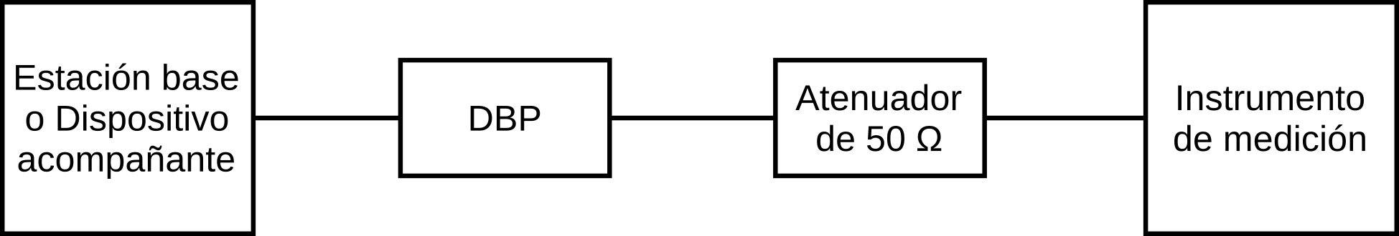
Figura 1. Configuración para medición de emisiones conducidas.

Con objeto de no dañar el analizador de espectro o el medidor de potencia de RF debe observarse el no exceder el nivel máximo de potencia de entrada especificado por el fabricante. Para tal efecto, se podrán emplear uno o varios atenuadores, según se requiera, dispuestos conforme a la Figura 1.
Para simplificar el proceso de medición y garantizar la máxima transferencia de potencia, todos los instrumentos y accesorios que se empleen en la medición deben tener una impedancia de entrada y de salida, según corresponda, de 50 Ohms; asimismo, debe considerarse también que los acoplamientos en la cadena cable-atenuadores-cable-analizador de espectro/medidor de potencia de RF, para lo cual, según sean las impedancias de entrada y de salida de los dispositivos de la cadena, así como las impedancias características de los cables, pudiera requerirse o no el uso de acopladores de impedancias, como se indica en la Figura 1.
Considerando lo anterior, en la aplicación de los métodos de prueba para la determinación de la potencia de salida del DBP debe sumarse al valor medido en el analizador de espectro/medidor de potencia de RF, las pérdidas en la cadena mencionada, de la forma que lo indica la ecuación (4):
Ecuación (4)

Donde:
[P_{DBP}]_{dBW} | Potencia de salida del DBP en dBW.
[P_{medida}]_{dBW} | Potencia medida en el analizador de espectro/medidor de potencia de RF en dBW.
[α_{atenuadores}]_{dB} | Atenuación del atenuador o atenuadores, en dB.
[α_{cables}]_{dB} | Atenuación en los cables, en dB.
[L]_{dB} | 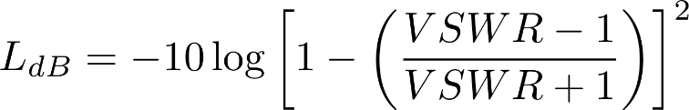  Pérdidas de acoplamiento y otras pérdidas, en dB.  VSWR = Relación de onda estacionaria entre cada uno de los elementos del sistema de medición, analizador de espectro/medidor de potencia de RF, cables, atenuadores y DBP.
[ε]_{dB} | Error del analizador de espectro/medidor de potencia de RF, obtenido de su certificado de calibración y cuyo conocimiento y aplicación garantiza la trazabilidad de la medición a los patrones nacionales.

CONFIGURACIÓN PARA MEDICIÓN DE EMISIONES RADIADAS
El sitio para la aplicación de los métodos de pruebas de emisiones radiadas debe ser una cámara anecoica, la cual debe poseer las características que aseguren condiciones de espacio libre de reflexiones y bajo condiciones de intervisibilidad a las frecuencias de operación especificas aquí indicadas. Lo anterior a efecto de asegurar la confiabilidad de las mediciones en las frecuencias a las que se refiere esta Disposición Técnica y que cumplan con la normatividad aplicable.
La configuración para la medición de emisiones radiadas se dispone conforme se indica la Figura 2. Esta configuración es aplicable en caso de que la antena del DBP no sea desmontable, o que dicho DBP no cuente con un conector.
Para este arreglo es necesario conectar al analizador de espectro una antena receptora de referencia calibrada con ganancia conocida.

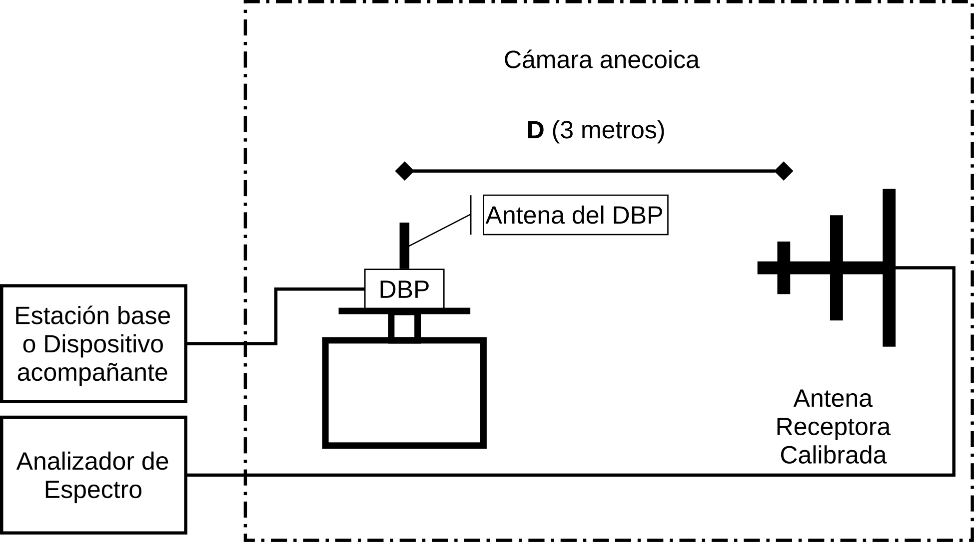
Figura 2. Configuración para medición de emisiones radiadas.

La altura, polarización, distancia (D) entre el DBP y la antena de medición (receptora calibrada) y la orientación de las antenas que intervienen en la aplicación de los métodos de prueba de emisiones radiadas deben ser tales que se asegure la máxima transferencia de energía al sistema medidor para que las mediciones sean confiables. La distancia (D) entre el DBP y la antena de medición debe ser de mínimo de 3 metros para cumplir con la condición de campo lejano en la banda de frecuencia a probarse.
En caso de no poder observar las condiciones del párrafo anterior y la medición se realizará en campo cercano, se debe indicar en el reporte de pruebas esto e incorporar la incertidumbre adicional en los resultados obtenidos.
Cuando se use la presente configuración, la determinación de la potencia de salida del DBP debe considerar las pérdidas y ganancias en los elementos de la configuración, de la forma que indica la ecuación (5):

Ecuación (5)
Donde:
[P_{DBP}]_{dBW} | Potencia de salida del DBP en dBW.
[P_{medida}]_{dBW} | Potencia medida en el analizador de espectro/ medidor de potencia de RF en dBW.
[α_{atenuadores}]_{dB} | Atenuación del atenuador o atenuadores en dB.
[α_{cables}]_{dB} | Atenuación en los cables en dB.
[L]_{dB} | Pérdidas de acoplamiento y otras pérdidas en dB.  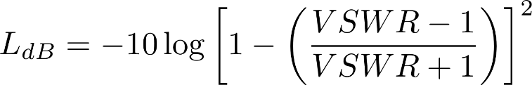  VSWR = Relación de onda estacionaria entre cada uno de los elementos del sistema de medición, analizador de espectro/medidor de potencia, cables, atenuadores y antena receptora.
[Γ₀]_{dB} | 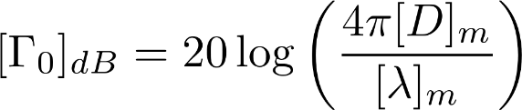  Atenuación en el espacio libre en dB, calculada de acuerdo con la siguiente expresión:  Para D y $λ$ ver la ecuación (6).
[G_{antenaDBP}]_{dB} | Ganancia de la antena del DBP en dB.
[G_{antenaRx}]_{dB} | Ganancia de la antena receptora calibrada que se conecta al analizador de espectro en dB.
[ε]_{dB} | Error del analizador de espectro obtenido de su certificado de calibración y cuyo conocimiento y aplicación garantiza la trazabilidad de la medición a los patrones nacionales.

Para el caso de mediciones pico, la determinación de la potencia de salida del DBP puede hacerse a partir de la medición de la intensidad de campo eléctrico.
La ecuación (6) se usa para calcular la potencia de salida del transmisor ${\left[P_{T}\right]}_{w}$ a partir de la intensidad de campo $\left[E\right]\frac{v}{m}$ medida en el analizador de espectro:
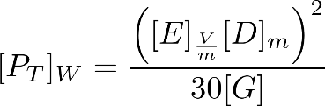
Ecuación (6)
Donde:
[P_{T}]_{W} | Potencia de salida del transmisor en W.
 | Intensidad de campo eléctrico en volt/metro.
[D]_{m} | Distancia en metros entre las dos antenas, debiendo cumplirse que:  $$D≥2d^{2}/λ$$  (siendo d un parámetro que corresponda a la antena que se conecta al analizador de espectro -denominada antena receptora calibrada- y puede ser, cualquiera de las siguientes opciones: a) la longitud mayor del elemento si la antena receptora calibrada es logarítmica periódica, o b) la apertura mayor si la antena receptora calibrada es de corneta; y λ es la longitud de onda en metros correspondientes a la frecuencia más alta de la banda de frecuencias en que opere el DBP, condición de región de campo lejano.
[G] | Ganancia numérica de la antena del DBP.

Lo anterior considera que las pérdidas en los cables son despreciables y que no hay pérdidas de acoplamiento, ni atenuadores ni preamplificador.
De no ser ese el caso, la potencia de salida del DBP debe considerar esas pérdidas, como se indica en la ecuación (7):
Ecuación (7)
Donde:
[P_{m}]_{dBW} | Potencia medida en el analizador de espectro en dBW.
[α_{cables}]_{dB} | Atenuación en los cables en dB.
[α_{atenuadores}]_{dB} | Atenuación del atenuador o atenuadores en dB.
[L]_{dB} | Pérdidas de acoplamiento y otras pérdidas en dB.  VSWR = Relación de onda estacionaria entre cada uno de los elementos del sistema de medición, analizador de espectro, cables, atenuadores y preamplificador.
[G_{pre-amp}]_{dB} | Ganancia del preamplificador de medición en dB del instrumento medidor.
[ε]_{dB} | Error del analizador de espectro obtenido en su calibración y cuyo conocimiento y aplicación garantiza la trazabilidad de la medición a los patrones nacionales.

BANDA DE FRECUENCIA DE OPERACIÓN ESPECÍFICA

INSTRUMENTOS DE PRUEBA Y ACCESORIOS
- Analizador de espectro;
- Cables de conexión;
- Atenuador;
- Acoplador direccional/divisor de potencia;
- Antena de referencia calibrada, en caso de medición de emisiones radiadas.

CONFIGURACIÓN DE PRUEBA
Armar la configuración de prueba de acuerdo con lo siguiente:
- Configuración para medición de emisiones conducidas (numeral 8.3.1.1.), si la antena del DBP es desmontable; en el caso de que la antena esté integrada al DBP y no se tenga la posibilidad de desconectarla, el solicitante de las pruebas debe proporcionar al Laboratorio de Prueba los medios necesarios para realizar la medición conducida en un sistema de 50 Ohms, o
- Configuración para medición de emisiones radiadas (numeral 8.3.1.2.), de estar la antena integrada al DBP y técnicamente sea inviable proporcionar al Laboratorio de Prueba los medios necesarios para realizar la medición conducida.

PROCEDIMIENTO DE PRUEBA
- Conectar el puerto de salida del transmisor o antena de referencia calibrada a:
- El analizador de espectro mediante un atenuador, o
- A una carga artificial mediante un acoplador direccional al cual se conecta el analizador de espectro, o
- A la estación base o dispositivo acompañante del DBP, mediante un divisor de potencia o acoplador direccional, al cual se conecta el analizador de espectro, esto en caso de que el DBP requiera, para su operación, establecer un enlace de comunicación con la estación base u otro dispositivo acompañante.
- Establecer las siguientes condiciones en el DBP:
- Poner a transmitir el DBP con una señal modulada. En el caso de dispositivos de la categoría de micrófonos inalámbricos se debe usar una señal conforme a lo establecido en el Anexo B de la presente disposición técnica.
- Seleccionar el nivel máximo de transmisión de potencia.
- Si el DBP utiliza una banda de frecuencias de operación específica dividida en dos o más canales radioeléctricos, configurar de tal manera que se utilicen los canales bajo y alto correspondientes a la banda de frecuencia de operación específica a ser medida, no necesariamente de manera simultánea.
- Establecer las condiciones en el analizador de espectro de acuerdo con la categoría del DBP y lo especificado en la Tabla 25:
Tabla 25. Configuración del analizador de espectro para la medición de Banda de frecuencias.
Ajuste del analizador de espectro | DRBP Genéricos | Micrófonos inalámbricos analógicos³ | Micrófonos inalámbricos digitales³ | WMAS³ | Teléfonos inalámbricos | Dispositivos de asistencia  auditiva | Alarmas inalámbricas
Frecuencia central (ƒ_{c}) | La declarada por el fabricante
Ancho de barrido  (span) ¹ | ≥2×BW_{OC} | ≥5×BW_{OC} | ≥5×BW_{OC} | ≥5×BW_{OC} | ≥2×BW_{OC} | ≥BW_{OC} | ≥BW_{OC}
Tiempo de barrido  (sweep time) | Auto | ≥ 20 s | ≥ 20 s | ≤60 s | Auto | Auto | Auto
RBW | Entre 1% a 3% BW_{OC}² | 1 KHz | 1 kHz | Ver Tabla 11 | 1% de BW_{OC} | Entre 1% a 3% BW_{OC}² | Entre 1% a 3% BW_{OC}²
VBW | ≥3×RBW | 1 kHz | 1 kHz |  | ≥3×RBW | ≥3×RBW | ≥3×RBW
Detector | RMS | Pico | RMS | Pico | Pico | RMS | RMS
Traza | Max hold | Clear write |  | Max hold
Notas:
  - Ancho de barrido debe ser lo suficientemente amplio para mostrar la mayoría de las componentes de la señal y las bandas laterales.
  - Valor de RBW no debe ser menor a 100 Hz.
  - DBP de la categoría de micrófonos inalámbricos deben ser probados con señales de audio conforme a lo establecido en el Anexo B de la presente disposición técnica.

- Medir en el analizador de espectro la emisión, de acuerdo con lo siguiente:
- Permitir que la traza se estabilice y sumar a ésta las pérdidas y ganancias de la cadena de la configuración de prueba conforme a la ecuación (4) para la configuración de emisiones conducidas o ecuación (5) para la configuración de emisiones radiadas.
- Para la gráfica desplegada, utilizando marcadores, registrar los extremos bajo y alto de frecuencia correspondientes a la densidad espectral de potencia por debajo del nivel equivalente a -80 dBm/Hz (es decir -35 dBc, si es medido con un ancho de banda del filtro de resolución de 30 kHz). Dichos registros de los extremos bajo y alto corresponden, respectivamente, a los extremos bajo y alto de la Banda de frecuencias de operación específica del DBP.
NOTA – Para calcular el nivel equivalente a -80 dBm/Hz con un ancho de banda del filtro de resolución diferente a 30 kHz, se utiliza la formula siguiente: dBc = (dBm/Hz) +10 log₁₀ (BW_{Hz}).
Donde:
- BW_{Hz} es el ancho de banda de la señal medida, en Hz y el resultado es en dBc.
- Registrar la medición obtenida en el inciso b) en MHz.
- Imprimir la gráfica correspondiente y anexar al reporte de pruebas.
- Verificar que los resultados de los extremos bajo y alto de la densidad espectral de potencia medida en el numeral 4, inciso c) estén dentro de las Bandas de frecuencias establecidas en los numerales 7.1.1, 7.2.1, 7.3.1, 7.4.1 o 7.5.1, según corresponda a la categoría del DBP.

ANCHO DE BANDA OCUPADO

INSTRUMENTOS DE PRUEBA Y ACCESORIOS
- Analizador de espectro;
- Cables de conexión;
- Atenuador;
- Acoplador direccional/divisor de potencia;
- Antena de referencia calibrada, en caso de medición de emisiones radiadas.

CONFIGURACIÓN DE PRUEBA
Armar la configuración de prueba de acuerdo con lo siguiente:
- Configuración para medición de emisiones conducidas (numeral 8.3.1.1.), si la antena del DBP es desmontable; en el caso de que la antena esté integrada al DBP y no se tenga la posibilidad de desconectarla, el solicitante de las pruebas debe proporcionar al Laboratorio de Prueba los medios necesarios para realizar la medición conducida en un sistema de 50 Ohms, o
- Configuración para medición de emisiones radiadas (numeral 8.3.1.2.), de estar la antena integrada al DBP y técnicamente sea inviable proporcionar al Laboratorio de Prueba los medios necesarios para realizar la medición conducida.

PROCEDIMIENTO DE PRUEBA
- Conectar el puerto de salida del transmisor o antena de referencia calibrada a:
- El analizador de espectro mediante un atenuador, o
- A una carga artificial mediante un acoplador direccional al cual se conecta el analizador de espectro, o
- A la estación base o dispositivo acompañante del DBP, mediante un divisor de potencia o acoplador direccional, al cual se conecta el analizador de espectro, esto en caso de que el DBP requiera, para su operación, el establecer un enlace de comunicación con la estación base u otro dispositivo acompañante.
- Establecer las siguientes condiciones en el DBP:
- Poner a transmitir el DBP con una señal modulada. En el caso de DBP de la categoría de micrófonos inalámbricos se debe usar una señal de audio de acuerdo con lo establecido en el Anexo B de la presente disposición técnica.
- Seleccionar el nivel máximo de transmisión de potencia.
- Si el DBP utiliza una banda de frecuencia de operación especifica dividida en dos o más canales radioeléctricos, configurar de tal manera que se utilicen los canales bajo y alto correspondientes a la banda de frecuencia de operación de transmisión, no necesariamente de manera simultánea.
- Establecer las condiciones mostradas en la Tabla 26 en el analizador de espectro de acuerdo con la categoría del DBP:
Tabla 26. Configuración del analizador de espectro para la medición de Ancho de banda ocupado.
Ajuste del analizador de espectro | DRBP Genéricos | Micrófonos inalámbricos analógicos³ | Micrófonos inalámbricos digitales³ | WMAS³ | Teléfonos inalámbricos | Dispositivos de asistencia  auditiva | Alarmas inalámbricas
Frecuencia central (ƒ_{c}) | La declarada por el fabricante
Ancho de barrido  (span) [MHz]¹ | ≥2×BW_{OC} | ≥5×BW_{OC} | ≥5×BW_{OC} | ≥5×BW_{OC} | ≥2×BW_{OC} | ≥BW_{OC} | ≥BW_{OC}
Tiempo de barrido  (sweep time) | Auto | ≥ 20 s | ≥ 20 s | ≤60 s | Auto | Auto | Auto
RBW | Entre 1% a 3% BW_{OC}² | 1 kHz | 1 kHz | Ver Tabla 11 | 1% de BW_{OC} | Entre 1% a 3% BW_{OC}² | Entre 1% a 3% BW_{OC}²
VBW | ≥3×RBW | 1 kHz | 1 kHz |  | ≥3×RBW | ≥3×RBW | ≥3×RBW
Detector | RMS | Pico | RMS | Pico | Pico | RMS | RMS
Traza | Max hold | Clear write |  |  | Max hold
Notas:
- Ancho de barrido debe ser lo suficientemente amplio para mostrar la mayoría de las componentes de la señal y las bandas laterales.
- Valor de RBW no debe ser menor a 100 Hz.
- DBP de la categoría de micrófonos inalámbricos deben ser probados con señales de audio conforme a lo establecido en el Anexo B de la presente disposición técnica.

- Medir en el analizador de espectro la emisión, de acuerdo con lo siguiente:
- Permitir que la traza se estabilice y a ésta sumar las pérdidas y ganancias de la cadena de la configuración de prueba mediante la ecuación (4) para la configuración de emisiones conducidas o ecuación (5) para la configuración de emisiones radiadas.
- Para la gráfica desplegada, utilizando marcadores, registrar los extremos bajo y alto de frecuencia correspondientes a la densidad espectral de potencia por debajo del nivel equivalente a -80 dBm/Hz (es decir -35 dBc, si es medido con un ancho de banda del filtro de resolución de 30 kHz). Dichos registros de los extremos bajo y alto corresponden, respectivamente, a los extremos bajo y alto de la Banda de frecuencias de operación específica del DBP.
NOTA – Para calcular el nivel equivalente a -80 dBm/Hz con un ancho de banda del filtro de resolución diferente a 30 kHz, se utiliza la formula siguiente: dBc = (dBm/Hz) +10 log₁₀ (BW_{Hz}),
Dónde:
- BW_{Hz} es el ancho de banda de la señal medida, en Hz y el resultado es en dBc.
- Registrar la medición obtenida en el inciso b) en MHz.
- Imprimir la gráfica correspondiente y anexar al reporte de pruebas.
- Verificar que los resultados de los extremos bajo y alto de la Ancho de banda de ocupación referido en el numeral 4, inciso c) cumplan con lo especificado en los numerales 7.1.2, 7.2.2, 7.3.2, 7.4.2 o 7.5.2, según corresponda a la categoría del DBP.

EMISIONES NO DESEADAS

EMISIONES FUERA DE BANDA
Dependiendo de las características y categoría del DBP, las mediciones del contorno de emisión deben realizarse en un canal bajo, medio y alto por cada banda de frecuencia de operación especifica en la que opere éste.
Los límites de Emisiones fuera de banda se muestran en forma gráfica en el Anexo C de la presente disposición técnica.

INSTRUMENTOS DE PRUEBA Y ACCESORIOS
- Analizador de espectro;
- Cables de conexión;
- Atenuador;
- Acoplador direccional/divisor de potencia;
- Antena de referencia calibrada, en caso de medición de emisiones radiadas.

CONFIGURACIÓN DE PRUEBA
Armar la configuración de prueba de acuerdo con lo siguiente:
- Configuración para medición de emisiones conducidas (numeral 8.3.1.1), si la antena del DBP es desmontable; en el caso de que la antena esté integrada al DBP y no se tenga la posibilidad de desconectarla, el solicitante de las pruebas debe proporcionar al Laboratorio de Prueba los medios necesarios para realizar la medición conducida en un sistema de 50 Ohms, o
- Configuración para medición de emisiones radiadas (numeral 8.3.1.2), de estar la antena integrada al DBP y técnicamente sea inviable proporcionar al Laboratorio de Prueba los medios necesarios para realizar la medición conducida.

PROCEDIMIENTO DE PRUEBA
- Conectar el puerto de salida del transmisor o antena de referencia calibrada a:
- El analizador de espectro mediante un atenuador, o
- A una carga artificial mediante un acoplador direccional al cual se conecta el analizador de espectro, o
- A la estación base o dispositivo acompañante del DBP, mediante un divisor de potencia o acoplador direccional, al cual se conecta el analizador de espectro, esto en caso de que el DBP requiera, para su operación, el establecer un enlace de comunicación con la estación base u otro dispositivo acompañante.
- Establecer las siguientes condiciones en el DBP:
- Poner a transmitir el DBP con una señal modulada. En el caso de DBP de la categoría de micrófonos inalámbricos se debe usar una señal de audio de acuerdo con lo establecido en el Anexo B de la presente disposición técnica.
- Seleccionar el nivel máximo de trasmisión de potencia para los canales bajo, y alto de la banda de frecuencia de operación.
- Establecer las condiciones mostradas en la Tabla 27 en el analizador de espectro de acuerdo con la categoría del DBP:
Tabla 27. Configuración del analizador de espectro para la medición del contorno de emisiones fuera de banda
Ajuste del analizador de espectro | DRBP Genéricos, Dispositivos de asistencia auditiva y Alarmas inalámbricas | Micrófonos inalámbricos analógicos | Micrófonos inalámbricos digitales | WMAS | Teléfonos inalámbricos
Frecuencia central (ƒ_{c}) | La declarada por el fabricante
Ancho de barrido (span) | ≥6xBW_{OC} | ≥5xBW_{OC} | ≥5xBW_{OC} | ≥5xBW_{OC} | ≥3.5xBW_{OC}
Tiempo de barrido (sweep time) | Auto | ≥20 s | ≥20 s | ≤60 s | Auto
RBW | 1 kHz | 1 kHz | 1 kHz | Ver Tabla 11 | 1% de BW_{OC}
VBW | 1 kHz | 1 kHz | 1 kHz |  | ≥3xRBW
Detector | RMS | Pico | RMS | Pico | Pico
Traza | Max hold | Clear Write |  | Max hold

- Medir en el analizador de espectro la emisión, de acuerdo con lo siguiente:
- Permitir que la traza se estabilice y ubicar el marcador en la banda de frecuencia a probar de acuerdo con lo establecido en los numerales 7.1.1, 7.2.1, 7.3.1, 7.4.1 o 7.5.1 (según sea el caso). En el espectro de la emisión desplegada; escalonar la frecuencia central del RBW conforme la Tabla 27.
- Utilizar la función Marcador (Marker) para medir el primer nivel (identificado como “A”) en dBm en la frecuencia nominal de la portadora ƒ_{C} (MHz) y a ésta sumar las pérdidas y ganancias de la cadena de la configuración de prueba mediante la ecuación (4) para la configuración de emisiones conducidas o ecuación (5) para la configuración de emisiones radiadas.
- En este punto, establecer a cero la función Marcador-Delta, procediendo entonces a mover el marcador a la izquierda de ƒ_{C} para encontrar los intervalos hasta llegar a Δƒ_{OOB} en el espectro de la emisión, según lo establecido en los numerales 7.1.3.1, 7.2.3.1, 7.3.3.1, 7.4.3.1 o 7.5.3.1.
- Registrar la máxima lectura en amplitud en dBm, y a ésta sumar las pérdidas y ganancias de la cadena de la configuración de prueba mediante la ecuación (4) para la configuración de emisiones conducidas o ecuación (5) para la configuración de emisiones radiadas, así como la correspondiente frecuencia en MHz para cada intervalo hasta llegar Δƒ_{OOB} en el espectro de la emisión, escalonar la frecuencia central del RBW conforme la Tabla 27. Posteriormente repetir los pasos del inciso c) y d) pero ahora para el lado derecho de la traza.
- Imprimir la gráfica correspondiente y anexar al reporte de pruebas.
- Repetir los pasos 3 a 5 con el DBP en modo recepción/espera.
- El contorno de las Emisiones fuera de banda debe cumplir con la establecido en el numeral 7.1.3.1, 7.2.3.1, 7.3.3.1, 7.4.3.1 o 7.5.3.1, según sea el caso.

EMISIONES NO ESENCIALES
Las mediciones se efectúan utilizando un acoplador direccional/divisor de potencia con capacidad para operar la potencia de la emisión fundamental. La impedancia de este acoplador direccional se debe adaptar a la impedancia del transmisor en la frecuencia fundamental.

INSTRUMENTOS DE PRUEBA Y ACCESORIOS
- Analizador de espectro;
- Cables de conexión/Guías de onda;
- Atenuador;
- Acoplador direccional/divisor de potencia;
- Antena de referencia calibrada, en caso de medición de emisiones radiadas.

CONFIGURACIÓN DE PRUEBA
Armar la configuración de prueba de acuerdo con lo siguiente:
- Configuración para medición de emisiones conducidas (Figura 3 y lo establecido en el numeral 8.3.1.1), si la antena del DBP es desmontable; en el caso de que la antena esté integrada al DBP y no se tenga la posibilidad de desconectarla, el solicitante de las pruebas debe proporcionar al Laboratorio de Prueba los medios necesarios para realizar la medición conducida en un sistema de 50 Ohms, o
- Configuración para medición de emisiones radiadas (de acuerdo con lo establecido en el numeral 8.3.1.2), de estar la antena integrada al DBP y técnicamente sea inviable proporcionar al Laboratorio de Prueba los medios necesarios para realizar la medición conducida.
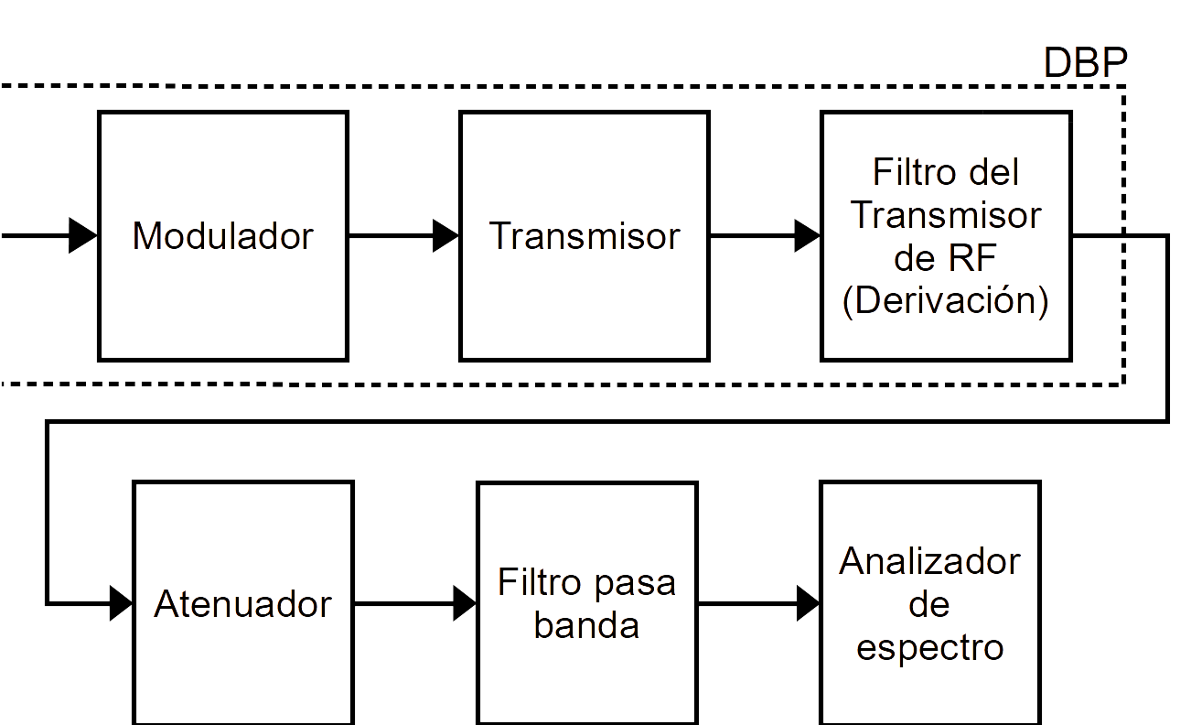
Figura 3. Configuración de prueba para Emisiones no esenciales conducidas en el puerto de la antena.

PROCEDIMIENTO DE PRUEBA
- Conectar el puerto de salida del transmisor o antena de referencia calibrada a:
- El analizador de espectro mediante un atenuador, o
- A una carga artificial mediante un acoplador direccional al cual se conecta el analizador de espectro, o
- A la estación base o dispositivo acompañante del DBP, mediante un divisor de potencia o acoplador direccional, al cual se conecta el analizador de espectro, esto en caso de que el DBP requiera, para su operación, establecer un enlace de comunicación con la estación base u otro dispositivo acompañante.
NOTA: Debido a los niveles bajos de señal de RF y a la modulación de banda ancha utilizados en este tipo de DBP, las mediciones de emisiones radiadas de la potencia de RF pueden ser imprecisas comparadas con las mediciones conducidas. Por lo tanto, en aquellos casos en que los dispositivos tengan una antena integrada y no se tenga la posibilidad de desconectarla, el solicitante debe proporcionar al Laboratorio de Prueba los medios necesarios para realizar la medición conducida en un sistema de 50 Ohms.
- Establecer las siguientes condiciones en el DBP:
- Poner a transmitir el DBP con una señal modulada. En el caso de DBP de la categoría de micrófonos inalámbricos se debe usar una señal de audio de acuerdo con lo establecido en el Anexo B de la presente disposición técnica.
- Seleccionar el nivel máximo de transmisión de potencia.
- Establecer las condiciones en el analizador de espectro conforme a lo siguiente:
  - Para DBP de las categorías Genéricos, asistencia auditiva y Alarmas inalámbricas se configura el RBW conforme a lo establecido en la Tabla 28 y las condiciones mostradas en la Tabla 29.
Tabla 28. Valores de RBW a usar en la medición de Emisiones no esenciales para DBP Genéricos, Dispositivos de asistencia auditiva y Alarmas inalámbricas.
Intervalo de frecuencia de medición | RBW
9 kHz ≤ ƒ < 150 kHz | 1 kHz
150 kHz ≤ ƒ < 30 MHz | 10 kHz
30 MHz ≤ ƒ < (ƒ_{c} – m) | 100 kHz
(ƒ_{c} – m) ≤ ƒ < (ƒ_{c} – n) | 10 kHz
(ƒ_{c} – n) ≤ ƒ < (ƒ_{c} – p) | 1 kHz
(ƒ_{c} + p) < ƒ ≤ (ƒ_{c} + n) | 1 kHz
(ƒ_{c} + n) < ƒ ≤ (ƒ_{c} + m) | 10 kHz
(ƒ_{c} + m) < ƒ ≤ 1 GHz | 100 kHz
1 GHz < ƒ ≤ 15 GHz | 1 MHz
Nota:
- ƒ es la frecuencia de medición.
- ƒ_{c} es la frecuencia central de operación.
- m es 10×BW_{OC} o 500 kHz, lo que sea mayor.
- n es 4×BW_{OC} o 100 kHz, lo que resulte mayor.
- p es 2.5×BW_{OC}.

Tabla 29. Configuración del analizador de espectro para la medición de Emisiones no esenciales para DBP Genéricos, Dispositivos de asistencia auditiva y Alarmas inalámbricas
Ajuste del analizador de espectro | Valor
Frecuencia central | Frecuencia central de cada intervalo  de frecuencia de medición de la Tabla 28
Ancho de barrido (span) | De acuerdo con cada intervalo de  frecuencia de medición de la Tabla 28
Tiempo de barrido (sweep time) | Auto
RBW | Ver Tabla 28
VBW | ≥RBW
Detector | RMS
Traza | Max hold

  - Para DBP de la categoría de micrófonos inalámbricos, usar los valores de RBW establecidos en las Tablas 12 y 13 además de las condiciones mostradas en la Tabla 30.
Tabla 30. Configuración del analizador de espectro para la medición de Emisiones no esenciales para micrófonos inalámbricos analógicos, digitales y WMAS.
Ajuste del analizador de espectro | Valor
Frecuencia central | Frecuencia central de cada intervalo  de frecuencia de medición de la Tabla 12
Ancho de barrido (span) | De acuerdo con cada intervalo de  frecuencia de medición de la Tabla 12
Tiempo de barrido (sweep time) | ≤20 s
RBW | Ver Tabla 12
VBW | ≥RBW
Detector | RMS
Traza | Single sweep

  - Para los DBP de la categoría de teléfonos inalámbricos, usar los valores de RBW establecidos en la Tabla 16 y las condiciones mostradas en la Tabla 31.
Tabla 31. Configuración del analizador de espectro para la medición de Emisiones no esenciales para teléfonos inalámbricos.
Ajuste del analizador de espectro | Valor
Frecuencia central | Frecuencia central de cada intervalo  de frecuencia de medición de la Tabla 17
Ancho de barrido (span) | ≥3.5xBW_{OC}
Tiempo de barrido (sweep time) | Auto
RBW | Ver Tabla 17
VBW | ≥RBW
Detector | Pico
Traza | Max hold

- Medir en el analizador de espectro la emisión, de acuerdo con lo siguiente:
- Permitir que la traza se estabilice y a ésta sumar las pérdidas y ganancias de la cadena de la configuración de prueba mediante la ecuación (4) para la configuración de emisiones conducidas o ecuación (5) para la configuración de emisiones radiadas.
- Para la gráfica desplegada, utilizando la función Marcador (Marker) medir los picos más altos de las emisiones respecto del límite especificado en el numeral 7.1.3.2, 7.2.3.2, 7.3.3.2, 7.4.3.2 o 7.5.3.2, según corresponda a la categoría del DBP.
- Registrar las mediciones del inciso b) en MHz.
- Imprimir la gráfica correspondiente y anexar al reporte de pruebas.
- Repetir los pasos 2 a 5 con el DBP en modo recepción/espera.
- Verificar que el resultado cumpla con lo especificado en los numerales 7.1.3.2, 7.2.3.2, 7.3.3.2, 7.4.3.2 o 7.5.3.2, según corresponda a la categoría del DBP.

INTENSIDAD MÁXIMA DEL CAMPO ELÉCTRICO

INSTRUMENTOS DE PRUEBA Y ACCESORIOS
- Medidor de potencia RF o Analizador de espectro;
- Cables de conexión/Guías de onda;
- Atenuador;
- Acoplador direccional/divisor de potencia;
- Antena de referencia calibrada, en caso de medición de emisiones radiadas.

CONFIGURACIÓN DE PRUEBA
Armar la configuración de prueba de acuerdo con lo siguiente:
- Configuración para medición de emisiones conducidas (Figura 4 y lo establecido en el numeral 8.3.1.1), si la antena del DBP es desmontable; en el caso de que la antena esté integrada al DBP y no se tenga la posibilidad de desconectarla, el solicitante de las pruebas debe proporcionar al Laboratorio de Prueba los medios necesarios para realizar la medición conducida en un sistema de 50 Ohms, o
- Configuración para medición de emisiones radiadas (de acuerdo con lo establecido en el numeral 8.3.1.2), de estar la antena integrada al DBP y técnicamente sea inviable proporcionar al Laboratorio de Prueba los medios necesarios para realizar la medición conducida.
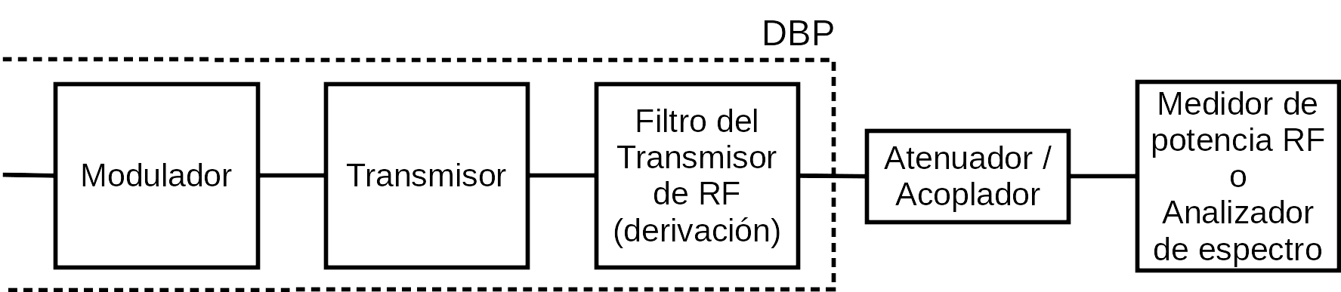
Figura 4. Configuración de prueba conducida para el campo eléctrico máximo.

PROCEDIMIENTO DE PRUEBA
- Conectar el puerto de salida del transmisor o antena de referencia calibrada a:
  - El medidor de potencia de RF mediante un atenuador, o al Analizador de espectro, o
  - A una carga artificial mediante un acoplador direccional al cual se conecta al medidor de potencia de RF, o
  - A la estación base o dispositivo acompañante del DBP, mediante un divisor de potencia o acoplador direccional, al cual se conecta al medidor de potencia de RF, o al Analizador de espectro esto en caso de que el DBP requiera, para su operación, establecer un enlace de comunicación con la estación base u otro dispositivo acompañante.
- Establecer las siguientes condiciones en el DBP:
- Poner a transmitir el DBP con una señal modulada.
- Seleccionar el nivel máximo de transmisión o el peor escenario (declarado por el fabricante).
- En caso de usar Analizador de espectro para realizar las mediciones, establecer las condiciones mostradas en la Tabla 32, de acuerdo con la categoría del DBP.
Tabla 32. Configuración del analizador de espectro para la medición de intensidad de campo.
Ajuste del analizador de espectro | DRBP Genéricos | Micrófonos inalámbricos¹ | Teléfonos inalámbricos | Dispositivos de asistencia auditiva | Alarmas inalámbricas
Frecuencia central (ƒ_{c}) | La declarada por el fabricante
Ancho de barrido (span) | ≥BW_{OC} | ≥10BW_{OC} | ≥BW_{OC} | ≥BW_{OC} | ≥BW_{OC}
Tiempo de barrido (sweep time) | 60 s | ≥1 s | Auto | 60 s | 60 s
RBW | 100 kHz | ≥2.5BW_{OC} | 1% de BW_{OC} | 100 kHz | 100 kHz
VBW | 100 kHz | ≥RBW | ≥3×RBW | 100 kHz | 100 kHz
Detector | RMS | RMS | Pico | RMS | RMS
Traza | Max hold | Single sweep | Max hold
Nota:
  - Condiciones del analizador de espectro para la categoría de micrófonos inalámbricos aplican a DBP analógicos, digitales y WMAS.

- Medir el campo eléctrico en el medidor de potencia de RF en tres frecuencias: central, máxima y mínima del intervalo disponible de frecuencias.
- Registrar el campo eléctrico medido (E_{med}) en V/m y a éste sumar las pérdidas y ganancias de la cadena de la configuración de prueba mediante la ecuación (4) para la configuración de emisiones conducidas o ecuación (5) para la configuración de emisiones radiadas.
- Verificar que los resultados de la intensidad de campo eléctrico máximo cumplan con lo especificado en el numeral 7.1.4 o 7.4.4, según sea el caso.

POTENCIA MÁXIMA

INSTRUMENTOS DE PRUEBA Y ACCESORIOS
- Medidor de potencia de RF o Analizador de espectro;
- Cables de conexión/Guías de onda;
- Atenuador;
- Acoplador direccional/divisor de potencia;
- Antena de referencia calibrada, en caso de medición de emisiones radiadas.

CONFIGURACIÓN DE PRUEBA
Armar la configuración de prueba de acuerdo con lo siguiente:
- Configuración para medición de emisiones conducidas (Figura 4 y lo establecido en el numeral 8.3.1.1), si la antena del DBP es desmontable; en el caso de que la antena esté integrada al DBP y no se tenga la posibilidad de desconectarla, el solicitante de las pruebas debe proporcionar al Laboratorio de Prueba los medios necesarios para realizar la medición conducida en un sistema de 50 Ohms, o
- Configuración para medición de emisiones radiadas (de acuerdo con lo establecido en el numeral 8.3.1.2), de estar la antena integrada al DBP y técnicamente sea inviable proporcionar al Laboratorio de Prueba los medios necesarios para realizar la medición conducida.

PROCEDIMIENTO DE PRUEBA
- Conectar el puerto de salida del transmisor o antena de referencia calibrada a:
- El medidor de potencia de RF mediante un atenuador o al Analizador de espectro, o
- A una carga artificial mediante un acoplador direccional al cual se conecta al medidor de potencia de RF o al Analizador de espectro, o
- A la estación base o dispositivo acompañante, mediante un divisor de potencia o acoplador direccional, al cual se conecta al medidor de potencia de RF o al Analizador de espectro; esto en caso de que el DBP requiera, para su operación, el establecer un enlace de comunicación con la estación base u otro dispositivo acompañante.
- Establecer las siguientes condiciones en el DBP:
- Poner a transmitir el DBP con una señal modulada. En el caso de micrófonos inalámbricos digitales se debe usar una señal de audio de acuerdo con lo establecido en el Anexo B de la presente disposición técnica.
- Seleccionar la potencia máxima de transmisión o el peor escenario (declarado por el fabricante).
- En caso de usar Analizador de espectro para realizar las mediciones, establecer las condiciones mostradas en la Tabla 32, de acuerdo con la categoría del DBP.
- Medir la P_{Max} en el medidor de potencia de RF en tres frecuencias: central, máxima y mínima del intervalo disponible de frecuencias.
- Registrar la potencia medida (P_{med}) en dBw y a ésta sumar las pérdidas y ganancias de la cadena de la configuración de prueba mediante la ecuación (4) para la configuración de emisiones conducidas o ecuación (5) para la configuración de emisiones radiadas.
- Verificar que los resultados de la P_{Max} cumplan con lo especificado en el numeral 7.2.4, 7.3.4 o 7.5.4, según sea el caso.

TOLERANCIA DE FRECUENCIA

POR VARIACIÓN DE TEMPERATURA

INSTRUMENTOS DE PRUEBA Y ACCESORIOS
- Contador de frecuencia capaz de medir señales moduladas, o
- Analizador de espectro con una referencia de frecuencia precisa (se recomiendan dos órdenes de magnitud mayores que el límite permitido);
- Cables de conexión/Guías de onda;
- Atenuador;
- Acoplador direccional/divisor de potencia;
- Antena de referencia calibrada, en caso de medición de emisiones radiadas.

CONFIGURACIÓN DE PRUEBA
Armar la configuración de prueba de acuerdo con lo siguiente:
- Configuración para medición de emisiones conducidas (Figura 5 y lo establecido en el numeral 8.3.1.1), si la antena del DBP es desmontable; en el caso de que la antena esté integrada al DBP y no se tenga la posibilidad de desconectarla, el solicitante debe proporcionar al Laboratorio de Prueba los medios necesarios para realizar la medición conducida en un sistema de 50 Ohms, o
- Configuración para medición de emisiones radiadas (de acuerdo con lo establecido en el numeral 8.3.1.2), de estar la antena integrada al DBP y técnicamente sea inviable proporcionar al Laboratorio de Prueba los medios necesarios para realizar la medición conducida.
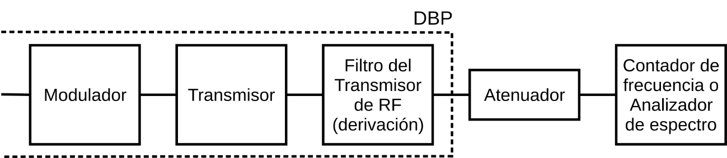
Figura 5. Configuración de prueba para la Tolerancia de frecuencia.

PROCEDIMIENTO DE PRUEBA
- Coloque el DBP en el interior y centro de la cámara de temperatura controlada de acuerdo con la Figura 6 y conectar el puerto de salida del transmisor o la antena de referencia calibrada a:

- El contador de frecuencia/analizador de espectro mediante un atenuador, o a una carga artificial mediante un acoplador direccional al cual se conecta al contador de frecuencia/analizador de espectro, o
- A la estación base o dispositivo acompañante, mediante un divisor de potencia o acoplador direccional, al cual se conecta al contador de frecuencia/analizador de espectro, esto en caso de que el DBP requiera, para su operación, establecer un enlace de comunicación con la estación base u otro dispositivo acompañante.

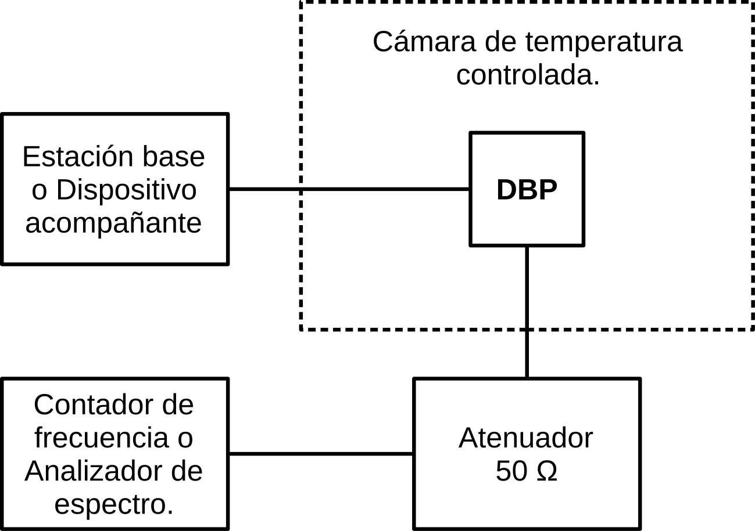
Figura 6. Conexión típica de la instrumentación y DBP para la prueba de estabilidad en frecuencia por variación de temperatura.
- Establecer las siguientes condiciones en el DBP:
- Alimentar con la tensión nominal de alimentación primaria.
- Poner a transmitir el DBP con una señal sin modular.
- Seleccionar el nivel máximo de transmisión de potencia.

- Medir la desviación de frecuencia de operación en el DBP
- Con el contador de frecuencia:
- Configurar la cámara de temperatura controlada de -20°C a +15°C y después a +55°C y permitir que la temperatura se estabilice en cada paso.
- Medir en tres canales: bajo, medio y alto del intervalo disponible de la banda de frecuencias; registrando en cada canal la desviación máxima en frecuencia ∆ƒ y la Tolerancia de Frecuencia para cada temperatura.
- Con Analizador de espectro:
- Dependiendo de la categoría del DBP, establecer las condiciones en el analizador de espectro de acuerdo con lo mostrado en la Tabla 33:
Tabla 33. Configuración del analizador de espectro para la medición de Tolerancia de Frecuencia por variación de temperatura.
Ajuste del analizador de espectro | DRBP Genéricos | Micrófonos inalámbricos analógicos³ | Micrófonos inalámbricos digitales³ | WMAS³ | Teléfonos inalámbricos | Dispositivos de asistencia  auditiva | Alarmas inalámbricas
Frecuencia central (ƒ_{c}) | La declarada por el fabricante
Ancho de barrido  (span) [MHz] ¹ | ≥2×BW_{OC} | ≥5×BW_{OC} | ≥5×BW_{OC} | ≥5×BW_{OC} | ≥2×BW_{OC} | ≥BW_{OC} | ≥BW_{OC}
Tiempo de barrido  (sweep time) | Auto | Auto | Auto | Auto | Auto | Auto | Auto
Ancho de banda del filtro de resolución (RBW) [kHz] | Entre 1% a 3% BW_{OC}² | 1 kHz | 1 kHz | Ver Tabla 11 | 1% de BW_{OC} | Entre 1% a 3% BW_{OC} ² | Entre 1% a 3% BW_{OC} ²
Ancho de banda de video (VBW) [kHz] | ≥3×RBW | 1 kHz | 1 kHz |  | ≥3×RBW | ≥3×RBW | ≥3×RBW
Detector | RMS | Pico | RMS | Pico | Pico | RMS | RMS
Traza | Max Hold | Clear write |  | Max Hold
Notas:
- Ancho de barrido debe ser lo suficientemente amplio para mostrar la mayoría de las componentes de la señal y las bandas laterales.
- Valor de RBW no debe ser menor a 100 Hz.
- Para micrófonos inalámbricos analógicas, digitales y WMAS, se debe usar una portadora no modulada, En caso de que el DBP no pueda operar en este modo, deberá ser probado con señales de audio conforme a lo establecido en el Anexo B de la presente disposición técnica.

- Configurar la cámara de temperatura controlada de -20°C a +15°C y después a +55°C y permitir que la temperatura se estabilice en cada paso.
- Medir en tres canales: bajo, medio y alto del intervalo disponible de la banda de frecuencias;
- Permitir que la traza se estabilice; colocar el marcador en el centro del espectro de la emisión, la cual corresponde a ƒ_{c} esperada (dentro del intervalo disponible de frecuencias).
- Utilizar en el analizador de espectro la función Marcador-Delta (Marker-Delta) para medir la frecuencia central esperada.
- Establecer a cero la función Marker Delta, después mover el marcador delta al pico del espectro de la emisión.
- Registrar la lectura de la función Marker-Delta como ∆ƒ, que corresponde a la diferencia entre la portadora modulada de RF transmitida por el DBP y la frecuencia asignada.
- Registrar para cada canal la desviación máxima en frecuencia ∆ƒ y la Tolerancia de Frecuencia para cada temperatura.
- Imprimir las gráficas correspondientes y adicionarlas al reporte de pruebas.
- Registrar la desviación de frecuencia en el reporte de pruebas.
- Verificar que el resultado de la Tolerancia de Frecuencia cumpla con lo especificado en el numeral 7.1.5, 7.2.5, 7.3.5, 7.4.5 o 7.5.5, según sea el caso. El DBP debe de:
  - Mantener su emisión estable dentro de la Tolerancia de Frecuencia establecida de acuerdo con la categoría del DBP, o
  - Reducir su emisión principal a los niveles de Emisiones no esenciales en modo de recepción/espera establecidos para la categoría del DBP, o
  - Detener cualquier transmisión.

POR VARIACIÓN DE LA TENSIÓN ELÉCTRICA

INSTRUMENTOS DE PRUEBA Y ACCESORIOS
- Contador de frecuencia capaz de medir señales moduladas, o
- Analizador de espectro con una referencia de frecuencia precisa (se recomiendan dos órdenes de magnitud mayores que el límite permitido);
- Cables de conexión/Guías de onda;
- Atenuador;
- Acoplador direccional/divisor de potencia;
- Antena de referencia calibrada, en caso de medición de emisiones radiadas;
- Fuente variable de tensión eléctrica.

CONFIGURACIÓN DE LA PRUEBA
Armar la configuración de prueba de acuerdo con lo siguiente:
- Configuración para medición de emisiones conducidas (Figura 7 y lo establecido en el numeral 8.3.1.1), si la antena del DBP es desmontable; en el caso de que la antena esté integrada al DBP y no se tenga la posibilidad de desconectarla, el solicitante debe proporcionar al Laboratorio de Prueba los medios necesarios para realizar la medición conducida en un sistema de 50 Ohms, o
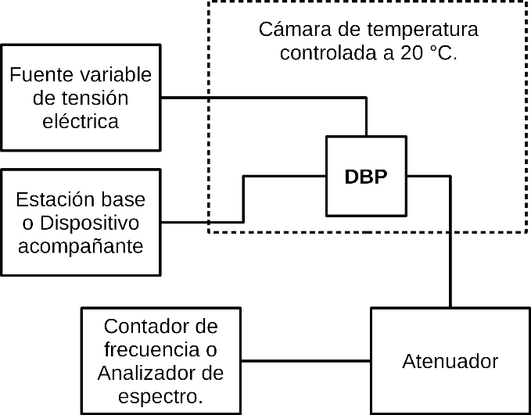
- Configuración para medición de emisiones radiadas (de acuerdo con lo establecido en el numeral 8.3.1.2), de estar la antena integrada al DBP y técnicamente sea inviable proporcionar al Laboratorio de Prueba los medios necesarios para realizar la medición conducida.
Figura 7. Configuración para medición por emisiones conducidas de la Tolerancia de Frecuencia por variación de voltaje

PROCEDIMIENTO DE PRUEBA
- Coloque el DBP en el interior y centro de la cámara de temperatura controlada de acuerdo con la Figura 7 y conectar el puerto de salida del transmisor del DBP o la antena de referencia calibrada a:
- El contador de frecuencia/analizador de espectro mediante un atenuador, o a una carga artificial mediante un acoplador direccional al cual se conecta al contador de frecuencia/analizador de espectro, o
- A la estación base o dispositivo acompañante, mediante un divisor de potencia o acoplador direccional, al cual se conecta al contador de frecuencia/analizador de espectro, esto en caso de que el DBP requiera, para su operación, establecer un enlace de comunicación con la estación base u otro dispositivo acompañante.
- Conecte la entrada de alimentación primaria del DBP a la fuente variable de tensión eléctrica.
- Configurar la cámara de temperatura controlada a 20°C y permitir que la temperatura se estabilice.
- Establecer las siguientes condiciones en el DBP:
- Alimentar con la tensión nominal de alimentación primaria.
- Poner a transmitir el DBP con una señal sin modular.
- Seleccionar el nivel máximo de transmisión de potencia.
- Medir la desviación de frecuencia de operación en el DBP
- Con el contador de frecuencia:
- Configurar la fuente variable de tensión eléctrica en 85%, 100% y después a 115% de la tensión eléctrica de alimentación nominal, permitiendo que la tensión se estabilice en cada paso.
- Medir en tres canales: bajo, medio y alto del intervalo disponible de frecuencias; registrando en cada canal la desviación máxima en frecuencia ∆ƒ y la Estabilidad de Frecuencia para cada temperatura.
- Con analizador de espectro:
- Dependiendo de la categoría del DBP, establecer las condiciones en el analizador de espectro mostradas en la Tabla 34:
Tabla 34. Configuración del analizador de espectro para la medición de Tolerancia de Frecuencia por variación de tensión eléctrica.
Ajuste del analizador de espectro | DRBP Genéricos | Micrófonos inalámbricos³ | Teléfonos inalámbricos | Dispositivos de asistencia  auditiva | Alarmas inalámbricas
Frecuencia central (ƒ_{c}) | La declarada por el fabricante
Ancho de barrido  (span) [MHz] ¹ | ≥2×BW_{OC} | ≥5×BW_{OC} | ≥2×BW_{OC} | ≥BW_{OC} | ≥BW_{OC}
Tiempo de barrido  (sweep time) | Auto | Auto | Auto | Auto | Auto
RBW [kHz] | Entre 1% a 3% BW_{OC} ² | ≥BW_{OC} | 1% de BW_{OC} | Entre 1% a 3% BW_{OC} ² | Entre 1% a 3% BW_{OC} ²
VBW [kHz] | ≥3×RBW | ≥RBW | ≥3×RBW | ≥3×RBW | ≥3×RBW
Detector | RMS | RMS | Pico | RMS | RMS
Traza | Retención máxima de imagen (max hold)
Notas:
- Ancho de barrido debe ser lo suficientemente amplio para mostrar la mayoría de las componentes de la señal y las bandas laterales.
- Valor de RBW no debe ser menor a 100 Hz.
- Para micrófonos inalámbricos analógicas, digitales y WMAS, se debe usar una portadora no modulada. En caso de que el DBP no pueda operar en este modo, deberá ser probado con señales de audio conforme a lo establecido en el Anexo B de la presente disposición técnica.

- Configurar la fuente variable de voltaje en 85%, 100% y después a 115% de la tensión eléctrica de alimentación especificado por el fabricante, permitiendo que la traza se estabilice en cada paso.
- Medir en tres canales: bajo, medio y alto del intervalo disponible de frecuencias;
- Permitir que la traza se estabilice; colocar el marcador en el centro del espectro de la emisión, la cual corresponde a la frecuencia central esperada (dentro del intervalo disponible de frecuencias).
- Utilizar en el analizador de espectro la función Marcador-Delta (Marker-Delta) para medir la frecuencia central esperada.
- Establecer a cero la función Marker Delta, después mover el marcador delta al pico del espectro de la emisión.
- Registrar la lectura de la función Marker-Delta como ∆ƒ, que corresponde a la diferencia entre la portadora modulada de RF transmitida por el DBP y la frecuencia asignada.
- Registrar para cada canal la desviación máxima en frecuencia ∆ƒ y la Tolerancia de Frecuencia para cada nivel de la tensión eléctrica de alimentación.
- Imprimir las gráficas correspondientes y adicionarlas al reporte de pruebas.
- Registrar la desviación de frecuencia en el reporte de pruebas.
- Verificar que el resultado de la Tolerancia de Frecuencia cumpla con lo especificado en el numeral 7.1.5, 7.2.5, 7.3.5, 7.4.5 o 7.5.5, según sea el caso. El DBP debe de:
  - Mantener su emisión estable dentro de la Tolerancia de Frecuencia establecida para la categoría del DBP, o
  - Reducir su emisión principal a los niveles de Emisiones no esenciales en modo de recepción/espera establecidos para la categoría del DBP, o
  - Detener cualquier transmisión.

CONCORDANCIA CON NORMAS INTERNACIONALES
Los parámetros y métodos de prueba establecidos en la presente Disposición Técnica concuerdan parcialmente con las siguientes normas y estándares:
- FCC. CFR Title 47 Part 15 Radio Frequency Devices.
- ETSI EN 300 220-1. “Short Range Devices (SRD) operating in the frequency range 25 MHz to 1 000 MHz; Part 1: Technical characteristics and methods of measurement.” Febrero de 2017.
- ETSI EN 300 440. “Short Range Devices (SRD); Radio equipment to be used in the 1 GHz to 40 GHz frequency range; Harmonised Standard for access to radio spectrum.” Julio de 2018.
- Industry Canada. “Radiocommunication Regulations. Regulations Respecting Radiocommunication, Radio Authorizations, Exemptions from Authorizations and the Operation of Radio Apparatus, Radio-Sensitive Equipment and Interference-Causing Equipment”. Abril, 2014.
- ETSI EN 300 175-2. “Digital Enhanced Cordless Telecommunications (DECT); Common Interface (CI); Part 2: Physical Layer (PHL).” Marzo de 2022.
- ETSI EN 300 422-1. “Wireless Microphones; Audio PMSE up to 3 GHz; Part 1: Audio PMSE Equipment up to 3 GHz; Harmonised Standard for access to radio spectrum” Noviembre de 2021.
- ANSI/IEEE C63.17-2013. “American National Standard Methods Of Measurement Of The Electromagnetic And Operational Compatibility Of Unlicensed Personal Communications Services (UPCS) Devices -Specific test procedures for verifying the compliance of unlicensed personal communications services (UPCS) devices (including wideband voice and data devices) are established including applicable regulatory requirements regarding radio-frequency emission levels and spectrum access procedures.” Agosto de 2013.

BIBLIOGRAFÍA
- Reglamento de Radiocomunicaciones, elaborado por la Secretaría General de la Unión Internacional de Telecomunicaciones. Ed. 2020.
- Cuadro Nacional de Atribución de Frecuencias. Última modificación publicada en el Diario Oficial de la Federación, 30 de diciembre de 2021.
- Recomendación UIT-R SM.329-12. “Emisiones no deseadas en el dominio no esencial.” Septiembre de 2012.
- Informe UIT-R SM.2153-9. “Parámetros técnicos y de funcionamiento de los dispositivos de radiocomunicaciones de corto alcance y utilización del espectro por los mismos.” Julio de 2022.
- Informe UIT-R SM.2179-2. “Mediciones de dispositivos de radiocomunicaciones de corto alcance.” Junio de 2023.
- Informe UIT-R SM.2210-0. “Incidencia de las emisiones de dispositivos de corto alcance en los servicios de radiocomunicaciones.” Junio de 2011.
- Recomendación UIT-R SM.2103-0. “Armonización mundial de categorías de dispositivos de corto alcance.” Septiembre de 2017.
- Recomendación UIT-R SM.1896-1. “Gamas de frecuencia para la armonización mundial o regional de los dispositivos de corto alcance.” Septiembre de 2018.
- Recomendación UIT-R BS.559-2. “Medición objetiva de las relaciones de protección en radiofrecuencia en las bandas de radiodifusión por ondas kilométricas, hectométricas y decamétricas.” Junio de 1990.
- FCC. CFR Title 47 Part 15 Radio Frequency Devices.
- ETSI EN 300 220-1. “Short Range Devices (SRD) operating in the frequency range 25 MHz to 1 000 MHz; Part 1: Technical characteristics and methods of measurement.” Febrero de 2017.
- ETSI EN 300 440. “Short Range Devices (SRD); Radio equipment to be used in the 1 GHz to 40 GHz frequency range; Harmonised Standard for access to radio spectrum.” Julio de 2018.
- Industry Canada. “Radiocommunication Regulations. Regulations Respecting Radiocommunication, Radio Authorizations, Exemptions from Authorizations and the Operation of Radio Apparatus, Radio-Sensitive Equipment and Interference-Causing Equipment”. Abril, 2014.
- ETSI EN 300 175-2. “Digital Enhanced Cordless Telecommunications (DECT); Common Interface (CI); Part 2: Physical Layer (PHL).” Marzo de 2022.
- ETSI EN 300 422-1. “Wireless Microphones; Audio PMSE up to 3 GHz; Part 1: Audio PMSE Equipment up to 3 GHz; Harmonised Standard for access to radio spectrum” Noviembre de 2021.
- ANSI/IEEE C63.17-2013. “American National Standard Methods Of Measurement Of The Electromagnetic And Operational Compatibility Of Unlicensed Personal Communications Services (UPCS) Devices -Specific test procedures for verifying the compliance of unlicensed personal communications services (UPCS) devices (including wideband voice and data devices) are established including applicable regulatory requirements regarding radio-frequency emission levels and spectrum access procedures.” Agosto de 2013.
- CEPT Recomendación ECC/ERC 70-03. “Relating to the use of Short Range Devices (SRD).” Junio de 2022.
- IEC 60244-13:1991. “Methods of measurement for radio transmitters - Part 13: Performance characteristics for FM sound broadcasting.” Mayo de 1991.

EVALUACIÓN DE LA CONFORMIDAD
La Evaluación de la Conformidad de la presente Disposición Técnica se realizará en términos de lo previsto en la LFTR, en el “Procedimiento de Evaluación de la Conformidad en materia de telecomunicaciones y radiodifusión” vigente, las demás disposiciones que al efecto emita el Instituto, o aquellas que modifiquen o sustituyan.
El Instituto otorgará el certificado de homologación al solicitante conforme a lo establecido en los "Lineamientos para la Homologación de productos, equipos, dispositivos o aparatos destinados a telecomunicaciones y radiodifusión" emitidos por el Instituto, o aquellos que complementen o modifiquen.

VERIFICACIÓN Y VIGILANCIA DEL CUMPLIMIENTO DE LA DISPOSICIÓN TÉCNICA
Corresponde al Instituto en el ámbito de su competencia, la verificación y vigilancia del cumplimiento de la presente Disposición Técnica, de conformidad con las disposiciones jurídicas aplicables.
Para efectos de lo anterior, y con el objeto de determinar que los DRBP, cumplen con las especificaciones técnicas establecidas en el numeral 7 de la presente Disposición Técnica, se deben utilizar los métodos de prueba descritos en el numeral 8.
En caso de incumplimiento de la presente Disposición Técnica, se aplicarán las sanciones que correspondan de conformidad con la Ley Federal de Telecomunicaciones y Radiodifusión y demás disposiciones jurídicas que correspondan.

CONTRASEÑA DE PRODUCTO
El marcado o etiqueta deberá cumplir con los elementos y características señalados en los “Lineamientos para la Homologación de productos, equipos, dispositivos o aparatos destinados a telecomunicaciones y radiodifusión” vigentes y en aquellos que los complementen.

TRANSITORIOS
PRIMERO. - Publíquese el presente Acuerdo en el Diario Oficial de la Federación, de conformidad con lo dispuesto en el artículo 46 de la Ley Federal de Telecomunicaciones y Radiodifusión, y en el Portal de Internet del Instituto Federal de Telecomunicaciones.
SEGUNDO.- La presente Disposición Técnica entrará en vigor a los ciento ochenta (180) días naturales, contados a partir del día siguiente a su publicación el Diario Oficial de la Federación, sin perjuicio de lo dispuesto en los transitorios siguientes.
TERCERO. - Los Organismos de Certificación y Laboratorios de Prueba podrán llevar a cabo la Evaluación de la Conformidad de esta Disposición Técnica a partir de su entrada en vigor, siempre y cuando cuenten con la acreditación respectiva por parte del Instituto o por un Organismo de Acreditación y de la autorización correspondiente por el Instituto, por lo que podrán iniciar las gestiones para su acreditación y autorización a partir del día siguiente de la publicación de la presente Disposición Técnica en Diario Oficial de la Federación.
CUARTO. - A la entrada en vigor de la presente Disposición Técnica, se deroga la fracción V, del artículo 2, de los “Lineamientos para el otorgamiento de la constancia de autorización, para el uso y aprovechamiento de bandas de frecuencias del espectro radioeléctrico para uso secundario”, vigentes emitidos por el Instituto; y se deroga el párrafo octavo del numeral 1 y los numerales 2.8 y 2.9 del “ACUERDO mediante el cual el Pleno del Instituto Federal de Telecomunicaciones establece las nuevas condiciones técnicas de operación de la banda de frecuencias 2400 – 2483.5 MHz, clasificada como espectro libre”, vigentes emitidos por el Instituto.
QUINTO.- Los Certificados de Homologación emitidos con respecto a los “Lineamientos para el otorgamiento de la Constancia de Autorización, para el uso y aprovechamiento de bandas de frecuencias del espectro radioeléctrico para uso secundario”, mantendrán su vigencia hasta el término señalado en ellos, y no estarán sujetos a vigilancia del cumplimiento de la certificación.
SEXTO.- El dispositivo que cuente con el Certificado de Homologación emitido bajo la presente Disposición Técnica lo habilitará para hacer uso del espectro radioeléctrico.
Para los DRBP que operen fuera del intervalo de frecuencias de 30 MHz a 3 GHz y obtengan un Certificado de Homologación, deberán observar los parámetros técnicos y de operación que establezca el Instituto en dicho certificado. Lo anterior salvo en aquellas frecuencias o bandas de frecuencias del espectro radioeléctrico identificadas en el Cuadro Nacional de Atribución de Frecuencias para comunicaciones de socorro, seguridad, búsqueda o salvamento.
.

ANEXO A
FORMATO DE PRESENTACIÓN DE RESULTADOS PARA EL REPORTE DE PRUEBA

REPORTE DE PRUEBA DE LA APLICACIÓN DE LOS MÉTODOS DEL NUMERAL 8 AL DBP SUJETO AL CUMPLIMIENTO DE LA DT IFT-016-2023. DISPOSITIVOS DE RADIOCOMUNICACIÓN DE BAJA POTENCIA – DISPOSITIVOS QUE HACEN USO DE BANDAS DE FRECUENCIA DEL ESPECTRO RADIOELÉCTRICO EN EL INTERVALO DE 30 MHz A 3 GHz- ESPECIFICACIONES, LÍMITES Y MÉTODOS DE PRUEBA.
Reporte de Prueba número:

A. DATOS DEL SOLICITANTE
DATOS GENERALES*
1. Nombre o razón social:
2. Registro Federal de Contribuyentes:
3. Domicilio del solicitante
Calle y No. exterior e interior: |  |  | Colonia:
Municipio o Demarcación Territorial: |  |  | Entidad Federativa:
Código Postal: |  |  | Correo electrónico:
Teléfono:
(EN SU CASO) DATOS DEL REPRESENTANTE LEGAL*
4. Nombre:
5. Domicilio para recibir notificaciones:
Calle y No. exterior e interior: |  |  | Colonia:
Municipio o Demarcación Territorial: |  |  | Entidad Federativa:
Código Postal: |  |  | Correo electrónico:
Teléfono:
B. DATOS DEL LABORATORIO DE PRUEBA
1. Nombre o Razón social:
2. Registro Federal de Contribuyentes:
3. Domicilio
Calle y No. exterior e interior: |  | Colonia:
Municipio o Demarcación Territorial: |  | Entidad Federativa:
Código Postal: |  | Correo electrónico:
Teléfono:

C. DETALLES DEL REPORTE
1. Domicilio y teléfono del lugar donde se realizó la(s) prueba(s):
2. Fecha de inicio de las pruebas:
3. Fecha de finalización
4. Reporte elaborado por:
Firma y fecha:
5. Revisado y aprobado por:
Firma y fecha

D. DATOS DEL DISPOSITIVO BAJO PRUEBA (DBP)
1. Nombre del fabricante:
2. País de procedencia:
3. Marca:
4. Modelo:
5. Descripción:
6. Versión de Hardware:
7. Versión de Software:
8. Tipo de antena (seleccione):  ( ) Integrada al dispositivo  ( ) Conector integrado |  | (En su caso) Lista de marcas, modelos y ganancias en dBi de las antenas usadas/permitidas por el fabricante:
9. Categoría del DBP (conforme al numeral 5 de la presente Disposición Técnica):

E. DETALLES DEL SITIO DE PRUEBA
1.Condiciones ambientales:
Humedad: | % | Temperatura: | °C
2. Configuración de medición:
( ) Mediciones conducidas |  | ( ) Mediciones radiadas
3. Instrumentos utilizado para las mediciones:
Descripción y diagrama de bloques de los principales componentes del sistema de medición.
4. Certificados de calibración vigentes para los elementos relevantes del instrumento de medición.
5. Identificación de los métodos de prueba usados (conforme a la categoría indicada en la sección D, fracción 9 del presente Reporte de Prueba).
Listar el o los numerales de los métodos de prueba de la DT IFT-016-2023 aplicados.

F. RESULTADOS DE LOS MÉTODOS DE PRUEBA APLICADOS
Incluir los resultados de medición para cada banda de frecuencia probada
Método de prueba | Numeral del método de prueba | Valor medido, observaciones y/o comentarios | Numeral de la especificación técnica  (conforme a la categoría del DBP)
Banda de frecuencias de operaciones | 8.4
Ancho de banda ocupado | 8.5
Emisiones fuera de banda | 8.6.1
Emisiones no esenciales | 8.6.2
Intensidad máxima de campo eléctrico  (si aplica) | 8.7
Potencia máxima  (si aplica) | 8.8
Estabilidad en frecuencia | 8.9

G. OBSERVACIONES

H. ANEXOS
Fin del Reporte de Prueba número:

ANEXO B
SEÑALES DE AUDIO A UTILIZAR EN LOS MÉTODOS DE PRUEBA PARA DRBP DE LA CATEGORÍA DE MICRÓFONOS INALÁMBRICOS

Para la aplicación de los métodos de prueba de la presente disposición técnica a DBP de la categoría de micrófonos inalámbricos se requiere usar señales con características específicas dependiendo si el DBP usa modulación analógica, digital o en su caso WMAS.
En este anexo se describen las características de dichas señales.

B.1 Para micrófonos inalámbricos que utilizan modulación analógica.
Para la prueba, se debe usar una señal de audio senoidal de 500 Hz, ajustado a un nivel de entrada 8 dB por debajo del nivel máximo permitido por el DRBP o conforme lo indicado por el fabricante de este.

B.1.1 Para la prueba de emisiones fuera de banda
Para la prueba de emisiones fuera de banda de DBP de la categoría de micrófonos inalámbricos que usan modulación analógica, se debe de usar ruido coloreado de acuerdo con lo especificado en la Recomendación UIT-R BS.559-2, aplicando el siguiente método.
- Generar una señal de audio de 500 Hz y con el nivel 8 dB debajo del límite máximo especificado por el fabricante del DBP, representada en adelante como (-8dB_{lim}).
- Visualizar la salida de audio demodulada en el analizador de espectro y registrar la máxima lectura de amplitud de la señal de salida (A_{O1}). Registrar el nivel medido e imprimir la gráfica correspondiente en el Reporte de Pruebas.
- Incrementar el nivel de la señal de audio de entrada en 20 dB (+12dB_{lim}), y observar el cambio correspondiente en la señal de audio de salida.
- Medir la máxima lectura de amplitud de la señal de salida (A_{O2}) y comprobar si la siguiente relación se cumple:
$\left|A_{O2}-A_{O1}\right|≤10 dB$ Ecuación B.1
Registrar el nivel A₀₂, la gráfica correspondiente y el resultado de la evaluación anterior en el Reporte de Pruebas.
- En caso de que la relación del punto anterior no se cumpla, realizar el siguiente procedimiento:
  - Establecer el nivel de audio de entrada a 8 dB debajo del límite máximo especificado por el fabricante del DBP.
  - Incrementar el nivel de audio de entrada en pasos de 1 dB y medir la lectura máxima de amplitud de la señal de salida hasta que la relación de la ecuación B.1 se deje de cumplir.
  - El valor del nivel de audio de entrada previo al obtenido en el paso anterior donde la relación de la ecuación B.1 todavía se cumple reemplazará el valor especificado por el fabricante como el valor (-8dB_{lim})_{nuevo}. Registrar este nuevo valor en el Reporte de Prueba.
  - Incrementar el nivel de audio de entrada del valor (-8dB_{lim})_{nuevo} hasta llegar al límite (+12dB_{lim})_{nuevo}.
- Reemplazar la señal de audio de entrada por la fuente de ruido coloreado, de acuerdo con lo especificado en la recomendación UIT-R BS.559-2, limitada en frecuencia a 15 kHz (conforme a lo especificado en IEC 60244-13) y con el nivel de entrada ajustado al valor (+12dB_{lim}) o (+12dB_{lim})_{nuevo}, según corresponda.
Si el DBP incorpora canales auxiliares de codificación o señalización (por ejemplo, tonos piloto), éstos se habilitarán antes de cualquier prueba.
Si el DBP cuenta con más de una entrada de audio (por ejemplo, entradas estéreo), el segundo y demás canales deben ser alimentados de manera simultánea usando la misma fuente de ruido con una atenuación de (-6dB_{lim}).
La densidad espectral de la señal resultante se muestra en la figura B.1.
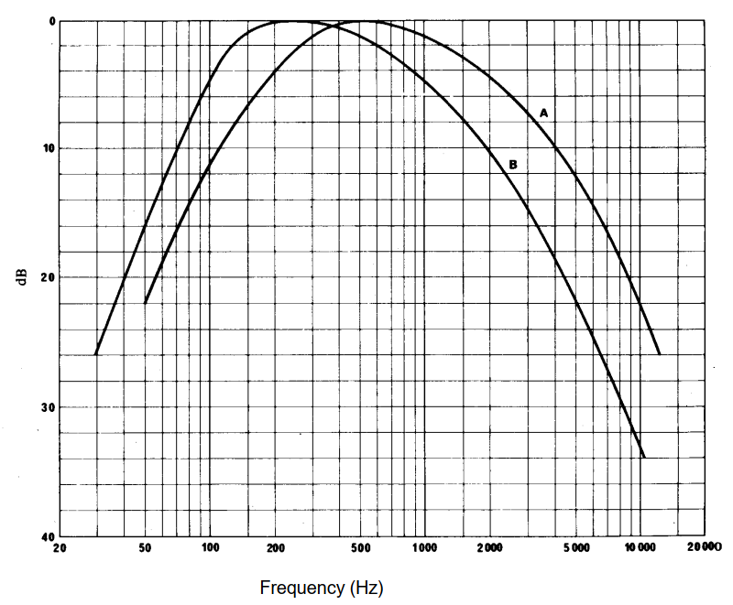
Curva A: Respuesta en frecuencia del ruido estandarizado
Curva B: Respuesta en frecuencia del circuito del filtro.
Figura B.1. Distribución espectral de la señal de prueba (Fuente: ETSI EN 300 422-1, 2021-11).

B.2 Para micrófonos inalámbricos y WMAS que utilizan modulación digital.
Todas las pruebas se deben realizar con una señal de audio de entrada de 1 kHz y con el nivel máximo de entrada conforme a lo especificado por el fabricante.
Si el DBP no incluye conectores de audio para poder realizar las pruebas, el DBP debe incluir la funcionalidad de generar la señal de prueba.

ANEXO C
REPRESENTACIÓN GRÁFICA DE LOS CONTORNOS DE EMISIÓN DEL ESPECTRO ESPECIFICADOS EN LOS NUMERALES 7.1.3.1, 7.2.3.1, 7.3.3.1, 7.4.3.1 Y 7.5.3.1 DE LA DISPOSICIÓN TÉCNICA IFT-016-2023

C.1 Para DRBP genéricos, dispositivos de asistencia auditiva y alarmas inalámbricas.
Representación gráfica de los límites de Emisiones fuera de banda establecidos en la Tabla 2:
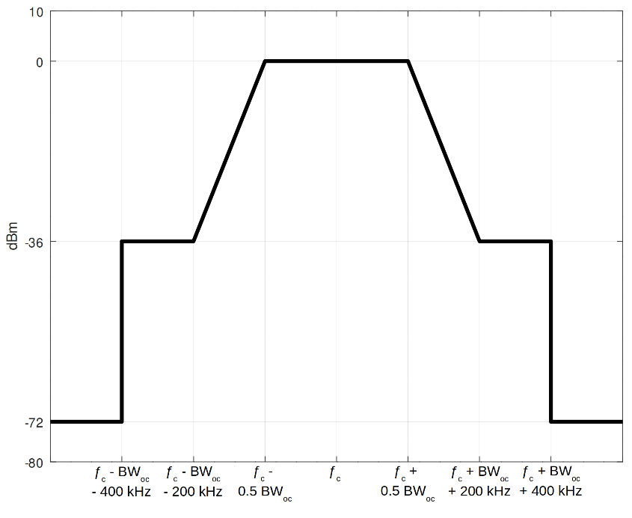
Figura C.1. Contorno de las emisiones fuera de banda para DRBP genéricos que utilicen una banda de frecuencia de operación completa.
Representación gráfica de los límites de Emisiones fuera de banda establecidos en la Tabla 3:
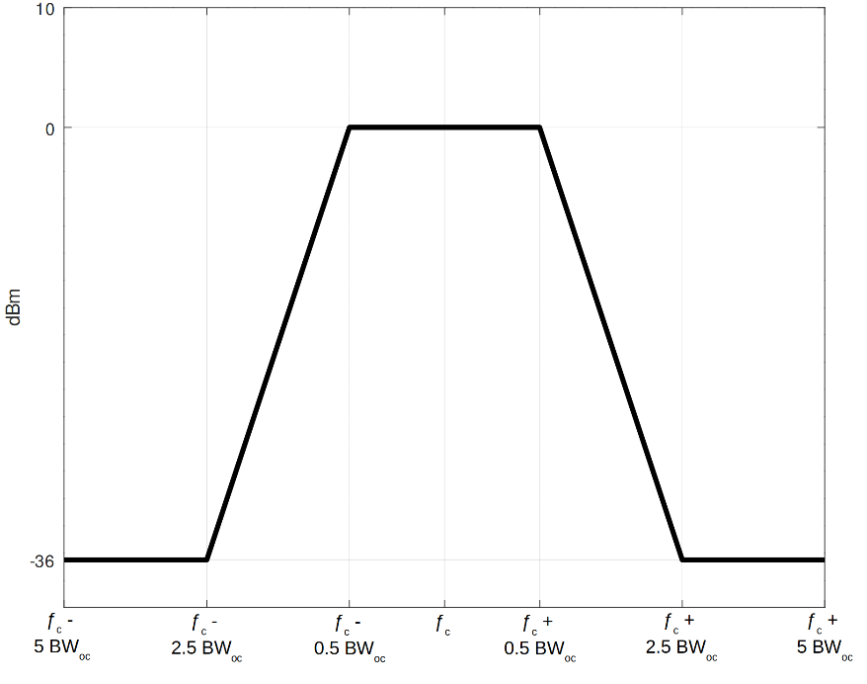
Figura C.2. Contorno de las emisiones fuera de banda para DRBP genéricos que utilicen una banda de frecuencia de operación dividida en dos o más canales radioeléctricos.

C.2 Para Micrófonos inalámbricos
Representación gráfica de los límites de Emisiones fuera de banda establecidos en la Tabla 8:
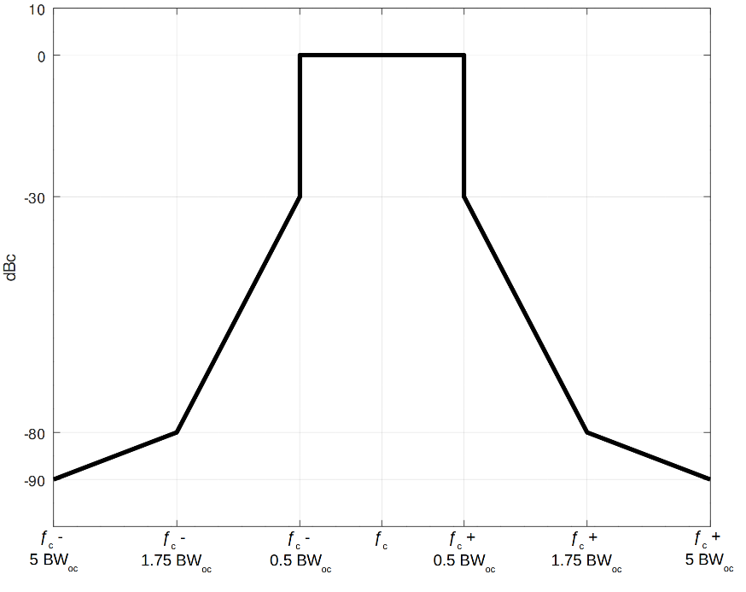
Figura C.3. Contorno de las emisiones fuera de banda para micrófonos inalámbricos con modulación digital.

Representación gráfica de los límites de Emisiones fuera de banda establecidos en la Tabla 10:
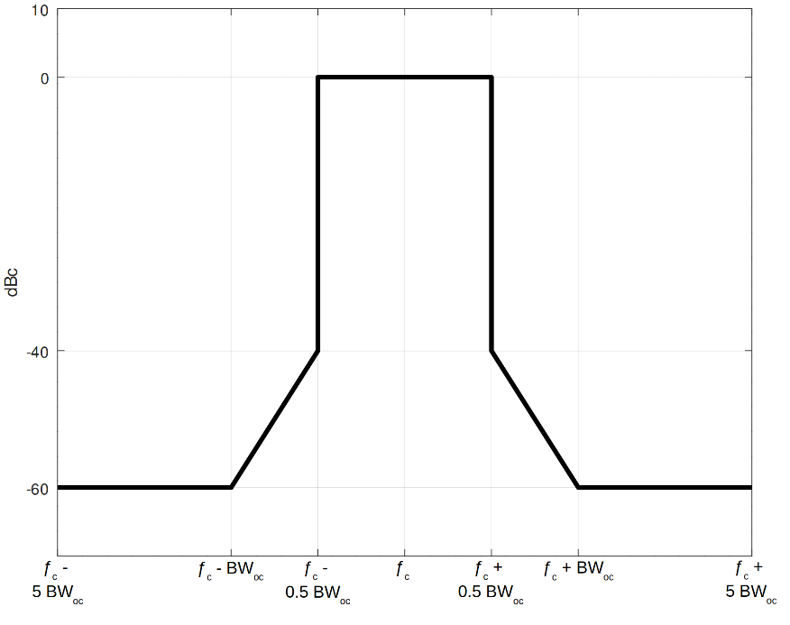
Figura C.4. Contorno de las emisiones fuera de banda para WMAS.

C.3 Para Teléfonos inalámbricos
Representación gráfica de los límites de Emisiones fuera de banda establecidos en la Tabla 16:
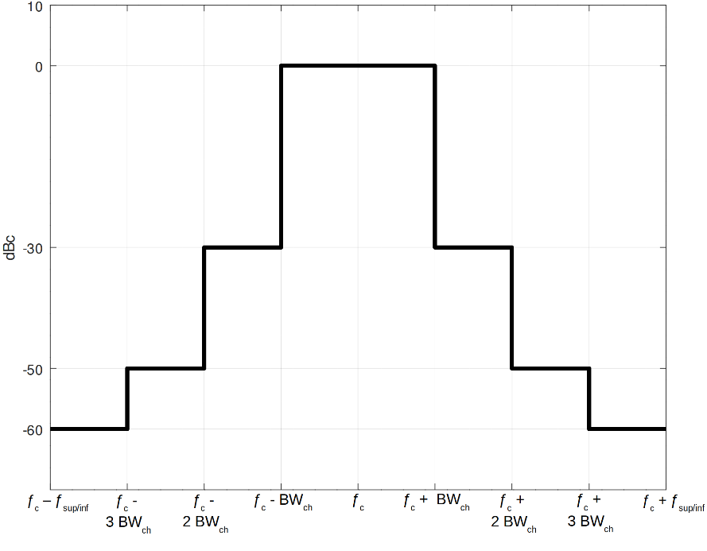
Figura C.5. Contorno de las emisiones fuera de banda para teléfonos inalámbricos.

También conocidos como dispositivo de radiocomunicaciones de corto alcance en la regulación internacional.

